Астрахан ауданының Астрахан, Новочеркасск, Есіл, Қызылжар, Острогорск, Первомай, Николаев, Старый Колутон, Ұзынкөл, Колутон, Жалтыр ауылдық округтері және Каменка ауылы бойынша 2023 - 2024 жылдарға арналған жайылымдарды басқару және оларды пайдалану жөніндегі жоспарын бекіту туралы
Ақмола облысы Астрахан аудандық мәслихатының 2023 жылғы 4 шілдедегі № 8С-7-3 шешімі
"Жайылымдар туралы" Қазақстан Республикасы Заңының 8-бабына сәйкес, Астрахан аудандық мәслихаты ШЕШТІ:
1. Қоса беріліп отырған Астрахан ауданының Астрахан, Новочеркасск, Есіл, Қызылжар, Острогорск, Первомай, Николаев, Старый Колутон, Ұзынкөл, Колутон, Жалтыр ауылдық округтері және Каменка ауылы бойынша 2023 - 2024 жылдарға арналған жайылымдарды басқару және оларды пайдалану жөніндегі жоспар бекітілсін.
2. Осы шешім қол қойылған күнінен бастап күшіне енеді және ресми жарияланған күнінен бастап қолданысқа енгізіледі.
Астрахан аудандық мәслихатының төрағасы | М.Қожахмет
Астрахан аудандық
мәслихатының
2023 жылғы 4 шілдедегі
№ 8С-7-3 шешіміне
қосымша
Астрахан ауданының Астрахан, Новочеркасск, Есіл, Қызылжар, Острогорск, Первомай, Николаев, Старый Колутон, Ұзынкөл, Колутон, Жалтыр ауылдық округтері және Каменка ауылы бойынша 2023 - 2024 жылдарға арналған жайылымдарды басқару және оларды пайдалану жөніндегі жоспар
Осы Астрахан ауданының Астрахан, Новочеркасск, Есіл, Қызылжар, Острогорск, Первомай, Николаев, Старый Колутон, Ұзынкөл, Колутон, Жалтыр ауылдық округтері және Каменка ауылы бойынша 2023-2024 жылдарға арналған жайылымдарды басқару және оларды пайдалану жөніндегі жоспар (бұдан әрі - Жоспар) "Қазақстан Республикасындағы жергілікті мемлекеттік басқару және өзін-өзі басқару туралы" Қазақстан Республикасының 2001 жылғы 23 қаңтардағы, "Жайылымдар туралы" 2017 жылғы 20 ақпандағы Заңдарына, "Жайылымдарды ұтымды пайдалану қағидаларын бекіту туралы" Қазақстан Республикасы Премьер-Министрінің орынбасары – Қазақстан Республикасы Ауыл шаруашылығы министрінің 2017 жылғы 24 сәуірдегі № 173 бұйрығына (нормативтік құқықтық актілерді мемлекеттік тіркеу тізілімінде № 15090 болып тіркелген), "Жайылымдардың жалпы алаңына түсетін жүктеменің шекті рұқсат етілетін нормасын бекіту туралы" Қазақстан Республикасы Ауыл шаруашылығы министрінің 2015 жылғы 14 сәуірдегі № 3-3/332 бұйрығына (нормативтік құқықтық актілерді мемлекеттік тіркеу тізілімінде № 11064 болып тіркелген) сәйкес әзірленді.
Жоспар жайылымдарды ұтымды пайдалану, азыққа қажеттілікті тұрақты қамтамасыз ету және жайылымдардың тозуын болдырмау мақсатында қабылданады.
Жоспар құрамында:
1) Астрахан ауданының Астрахан, Новочеркасск, Есіл, Қызылжар, Острогорск, Первомай, Николаев, Старый Колутон, Ұзынкөл, Колутон, Жалтыр ауылдық округтері және Каменка ауылы бойынша 2023 - 2024 жылдарға арналған жайылымдарды басқару және оларды пайдалану жөніндегі жоспарына (1 - 12 қосымша) құқық белгілейтін құжаттар негізінде жер санаттары, жер учаскелерінің меншік иелері және жер пайдаланушылар бөлінісінде Астрахан ауданының аумағында жайылымдардың орналасу схемасы (картасы);
2) Астрахан ауданының Астрахан, Новочеркасск, Есіл, Қызылжар, Острогорск, Первомай, Николаев, Старый Колутон, Ұзынкөл, Колутон, Жалтыр ауылдық округтері және Каменка ауылы бойынша 2023 - 2024 жылдарға арналған жайылымдарды басқару және оларды пайдалану жөніндегі жоспарына жайылым айналымдарының қолайлы схемалары (14-25 қосымша);
3) Астрахан ауданының Астрахан, Новочеркасск, Есіл, Қызылжар, Острогорск, Первомай, Николаев, Старый Колутон, Ұзынкөл, Колутон, Жалтыр ауылдық округтері және Каменка ауылы бойынша 2023 - 2024 жылдарға арналған жайылымдарды басқару және оларды пайдалану жөніндегі жоспарына жайылымдардың, оның ішінде маусымдық жайылымдардың сыртқы және ішкі шекараларымен алаңдары, жайылымдық инфрақұрылым объектілері белгіленген картасы (26 – 37 қосымша);
4) Астрахан ауданының Астрахан, Новочеркасск, Есіл, Қызылжар, Острогорск, Первомай, Николаев, Старый Колутон, Ұзынкөл, Колутон, Жалтыр ауылдық округтері және Каменка ауылы бойынша 2023 - 2024 жылдарға арналған жайылымдарды басқару және оларды пайдалану жөніндегі жоспарына жайылым пайдаланушылардың су тұтыну нормасына сәйкес жасалған су көздерiне (көлдерге, өзендерге, тоғандарға, апандарға, суару немесе суландыру каналдарына, құбырлы немесе шахталы құдықтарға) қол жеткізу схемасы (38 - 49 қосымша);
5) Астрахан ауданының Астрахан, Новочеркасск, Есіл, Қызылжар, Острогорск, Первомай, Николаев, Старый Колутон, Ұзынкөл, Колутон, Жалтыр ауылдық округтері және Каменка ауылы бойынша 2023 - 2024 жылдарға арналған жайылымдарды басқару және оларды пайдалану жөніндегі жоспарына (50–56 қосымша) жайылымы жоқ жеке және (немесе) заңды тұлғалардың ауыл шаруашылығы жануарларының мал басын орналастыру үшін жайылымдарды қайта бөлу және оны берілетін жайылымдарға ауыстыру схемасы;
6) Астрахан ауданының Астрахан, Новочеркасск, Есіл, Қызылжар, Острогорск, Первомай, Николаев, Старый Колутон, Ұзынкөл, Колутон, Жалтыр ауылдық округтері және Каменка ауылы бойынша 2023 - 2024 жылдарға арналған жайылымдарды басқару және оларды пайдалану жөніндегі жоспарына(57-68 қосымша) ауыл, ауылдық округ маңында орналасқан жайылымдармен қамтамасыз етілмеген жеке және (немесе) заңды тұлғалардың ауыл шаруашылығы жануарларының мал басын шалғайдағы жайылымдарға орналастыру схемасы;
7) Астрахан ауданының Астрахан, Новочеркасск, Есіл, Қызылжар, Острогорск, Первомай, Николаев, Старый Колутон, Ұзынкөл, Колутон, Жалтыр ауылдық округтері және Каменка ауылы бойынша 2023 – 2024 жылдарға арналған жайылымдарды басқару және оларды пайдалану жөніндегі жоспарына(69-қосымша) ауыл шаруашылығы жануарларын жаюдың және айдаудың маусымдық маршруттарын белгілейтін жайылымдарды пайдалану жөніндегі күнтізбелік кестесі.
Жоспар жайылымдарды геоботаникалық тексерудің жай-күйі туралы мәліметтерді, ветеринариялық-санитариялық объектілер туралы мәліметтерді, олардың иелері көрсетілген ауыл шаруашылығы жануарлары басының саны туралы
– жайылым пайдаланушылардың, жеке және (немесе) заңды тұлғалардың, ауыл шаруашылығы жануарларының түрлері мен жыныстық-жас топтары бойынша қалыптастырылған үйірлердің, отарлардың, табындардың саны туралы деректердің, мәдени және құрғақ жайылымдарда ауыл шаруашылығы жануарларының басын қалыптастыру туралы мәліметтерді, малды айдауға арналған сервитуттар туралы мәліметтердің және мемлекеттік органдар, жеке және (немесе) заңды тұлғалар ұсынған өзге де деректердің тұлғалар деректерді ескере отырып қабылданды.
Әкімшілік-аумақтық бөлінісі бойынша Астрахан ауданында 12 ауылдық округ бар, соның ішінде:
1. Астрахан ауылдық округі. Округте 3 ауылдық елді мекен бар.
Астрахан ауылдық округі аумағының жалпы көлемі 49 140,5 га, оның ішінде егістік – 22 466,0 га, жайылым жерлері – 10 739,0 га, шабындық жерлері – 3 192,0 га.
Жер санаттары бойынша:
ауыл шаруашылығы мақсатындағы жерлер – 36 397,0 га;
елді мекендердің жері – 5 337,5 га;
өнеркәсіп, көлік, байланыс, ғарыш қызметі, қорғаныс, ұлттық қауіпсіздік мұқтажына арналған және ауыл шаруашылығына арналмаған өзге де жер – 3 297,6 га;
су қорының жерлері – 905,0 га;
қордағы жерлер – 3 203,4 га, оның ішінде жайылымдар -1 502,4 га бөлінеді.
Табиғи жағдайлары бойынша Астрахан ауылдық округінің аумағы орташа қуаң аймақта орналасқан. Климаттың басты ерекшелігі-оның континенталдылығы, ол жыл бойына ғана емес, сонымен қатар күн ішінде температураның күрт өзгеруімен көрінеді. Қысы ұзақ және қатал, жазы ыстық және құрғақ.
Астрахан ауылдық округінің жер пайдалануы құрғақ дала аймағында орналасқан, мұнда аймақтық топырақ қуаты аз қара-қызғылт және қуаты аз қара-қоңыр терең қайнаған топырақ болып табылады.
2023 жылдың 1 қаңтарына Астрахан ауылдық округінде (халықтың жеке ауласы және ЖШС, ШҚ) ірі қара мал 3730 бас, 5664 бас ұсақ мал, 2385 бас жылқы.
Астрахан ауылында:
ірі қара мал 1 661 бас, оның ішінде 448 бас сиырлар, ұсақ мал 5 297 бас, жылқы 669 бас.
Жайылым көлемі 2 366,0 га құрайды.
Тобылжан ауылында:
ірі қара мал 422 бас,оның ішінде 187 бас сиырлар, ұсақ мал 92 бас, жылқы 310 бас.
Жайылым көлемі 898,0 га құрайды.
Жаңабірлік ауылында:
ірі қара мал 51 бас, оның ішінде 34 бас сиырлар, ұсақ мал 50 бас, жылқы 1 бас.
Жайылым көлемі 896,0 га құрайды.
Астрахан ауылдық округінің ЖШС, шаруа және фермерлік қожалықтарындағы мал басы: ірі қара мал 1596 бас, ұсақ мал 225 бас, 1405 бас жылқы.
ЖШС, шаруа және фермер қожалықтарының жайылым алаңы 10 336,0 га құрайды.
Астрахан ауылдық округі бойынша ауыл шаруашылығы жануарларын қамтамасыз ету үшін барлығы 16 401,4 га жайылымдық жерлер бар, оның ішінде қордағы жерлер - 1502,4 га. Елді мекендер шегінде 4 160,0 га жайылым бар.
Астрахан ауылдық округінде мал айдауға арналған сервитуттар орнатылмаған.
2. Новочеркасск ауылдық округі. Округте 3 ауылдық елді мекен бар.
Новочеркасск ауылдық округі аумағының жалпы көлемі 47 429,9 га, оның ішінде егістік – 26 004,0 га, жайылым жерлері – 13 122,8 га, шабындық жерлері – 702,0 га.
Жер санаттары бойынша:
ауыл шаруашылығы мақсатындағы жерлер – 39 828,8 га;
елді мекендердің жері – 5 241,3 га;
өнеркәсіп, көлік, байланыс, ғарыш қызметі, қорғаныс, ұлттық қауіпсіздік мұқтажына арналған және ауыл шаруашылығына арналмаған өзге де жер – 2,3 га;
су қорының жерлері – 483,0 га;
қордағы жерлер – 1 874,5 га, оның ішінде жайылымдар - 1120,0 га бөлінеді.
Табиғи жағдайлары бойынша Новочеркасск ауылдық округінің аумағы күрт континентальды құрғақ климат аймағында орналасқан. Климаттың континенталдылығы континенталды ауа массаларының Орталық Сібірден көшуіне және белсенді циклондық қызмет аймақтарынан қашықтығына байланысты.
Ауылдық округ аумағында қуаты аз қара-қызғылт және шалғынды-қызғылт топырақтар жиі кездеседі.
2023 жылдың 1 қаңтарына Новочеркасск ауылдық округінде (халықтың жеке ауласы және ЖШС, ШҚ) ірі қара мал 3426 бас, 3378 бас ұсақ мал, 1 242 бас жылқы, оның ішінде:
Новочеркасск ауылында:
ірі қара мал 1197 бас, оның ішінде 361 бас сиырлар, ұсақ мал 1 874 бас, жылқы 273 бас.
Жайылым көлемі 1 726,0 га құрайды.
Приишимка ауылында:
ірі қара мал 280 бас, оның ішінде 113 бас сиырлар, ұсақ мал 0 бас, жылқы 82 бас.
Жайылым көлемі 830,0 га құрайды.
Өндіріс ауылында:
ірі қара мал - 642 бас, оның ішінде 194 бас сиырлар, ұсақ мал – 1 504 бас, жылқы 234 бас.
Жайылым көлемі 1 824,0 га құрайды.
Новочеркасск ауылдық округінің ЖШС, шаруа және фермерлік қожалықтарындағы мал басы: ірі қара мал 1307 бас, 702 бас жылқы.
ЖШС, шаруа және фермер қожалықтарының жайылым алаңы 12 417,8 га құрайды.
Новочеркасск ауылдық округі бойынша ауыл шаруашылығы малдарын қамтамасыз ету үшін барлығы 18 622,8 га жайылымдық жерлер бар, соның ішінде қордағы жерлер – 1120,0 га. Елді мекен шегінде 4 380,0 га жайылым бар.
Новочеркасск ауылдық округінде мал айдауға арналған сервитуттар орнатылмаған.
3. Есіл ауылдық округі. Округте 3 ауылдық елді мекен бар.
Есіл ауылдық округі аумағының жалпы көлемі 106 379,9 га, оның ішінде егістік – 87 529,1 га, жайылым жерлері – 8 281,2 га, шабындық жерлері – 240,0 га.
Жер санаттары бойынша:
ауыл шаруашылығы мақсатындағы жерлер – 96 052,0 га;
елді мекендердің жері – 6 216,9 га;
су қорының жерлері – 1 969,0 га;
қордағы жерлер – 2 142,0 га, оның ішінде жайылымдар – 1102,0 га бөлінеді.
Табиғи жағдайлары бойынша Есіл ауылдық округінің аумағы континенттілігімен сипатталады. Бұл қыстың ауырлығында, жаздың жоғары температурасында, ауа температурасының үлкен жылдық және тәуліктік амплитудасында және жауын-шашынның аздығында көрінеді.
Топырақ жамылғысы бойынша Есіл ауылдық округінің жер пайдалануы қоңыр топырақ аймағына жатады. Алайда, аймақтық қара каштан топырақтарымен қатар интрозональды типтегі топырақтар бар – шалғынды, шалғынды-батпақты және басқалар.
2023 жылдың 1 қаңтарына Есіл ауылдық округінде (халықтың жеке ауласы және ЖШС, ШҚ) ірі қара мал 2 140 бас, 1689 бас ұсақ мал, 607 бас жылқы бар. Оның ішінде:
Зеленое ауылында:
ірі қара мал 664 бас, оның ішінде 225 бас сиырлар, ұсақ мал 268 бас, жылқы 74 бас.
Жайылым көлемі 764,0 га құрайды.
Шілікті ауылында:
ірі қара мал 513 бас, оның ішінде 153 бас сиырлар, ұсақ мал 908 бас, жылқы 119 бас.
Жайылым көлемі 1 050,0 га құрайды.
Степное ауылында:
ірі қара мал-666 бас, оның ішінде 277 бас сиырлар, ұсақ мал – 321 бас, жылқы 208 бас.
Жайылым көлемі 2 120,0 га құрайды.
Есіл ауылдық округінің ЖШС, шаруа және фермерлік қожалықтарындағы мал басы: ірі қара мал 297 бас, ұсақ қара мал 192 бас, 206 бас жылқы.
ЖШС, шаруа және фермер қожалықтарының жайылым алаңы 7 473,2 га құрайды.
Есіл ауылдық округі бойынша ауыл шаруашылығы малдарын қамтамасыз ету үшін барлығы 13 317,2 га жайылымдық жерлер, оның ішінде қордағы жерлер – 1102,0 га. Елді мекен шегінде 3 934,0 га жайылым бар.
Есіл ауылдық округінде мал айдауға арналған сервитуттар орнатылмаған.
4. Қызылжар ауылдық округі. Округте 3 ауылдық елді мекен бар.
Қызылжар ауылдық округі аумағының жалпы көлемі 56 692,0 га, оның ішінде егістік – 28 862,5 га, жайылым жерлері – 14 731,4 га, шабындық жерлері – 3 190,7 га.
Жер санаттары бойынша:
ауыл шаруашылығы мақсатындағы жерлер – 46 784,6 га;
елді мекендердің жері – 6 150,3 га;
өнеркәсіп, көлік, байланыс, ғарыш қызметі, қорғаныс, ұлттық қауіпсіздік мұқтажына арналған және ауыл шаруашылығына арналмаған өзге де жер – 0,1 га; су қорының жерлері – 1 442,0 га;
қордағы жерлер – 2 315,0 га оның ішінде жайылым -947,0 га бөлінеді.
Табиғи жағдайлары бойынша Қызылжар ауылдық округінің аумағы орташа қуаң аймақта орналасқан. Климаттың басты ерекшелігі-оның континенталдылығы, ол жыл бойына ғана емес, сонымен қатар күн ішінде температураның күрт өзгеруімен көрінеді. Қысы ұзақ және қатал, жазы ыстық және құрғақ.
Қызылжар ауылдық округінің жер пайдалануы құрғақ дала аймағында орналасқан, мұнда аймақтық топырақ қуаты аз қара-қызғылт және қуаты аз қара-қоңыр терең қайнаған топырақ болып табылады.
2023 жылдың 1 қаңтарына Қызылжар ауылдық округінде (халықтың жеке ауласы және ЖШС, ШҚ) ірі қара мал 2 354 бас, 2 498 бас ұсақ мал, 569 бас жылқы бар. Оның ішінде:
Жаңа-Тұрмыс ауылында:
ірі қара мал 826 бас, оның ішінде 513 бас сиырлар, ұсақ мал 1 558 бас, жылқы 319 бас.
Жайылым көлемі 2 602,0 га құрайды.
Акимовка ауылында:
ірі қара мал 209 бас, оның ішінде 151 бас сиыр, ұсақ мал 227 бас, жылқы 50 бас.
Жайылым көлемі 1 451,0 га құрайды.
Оксановка ауылында:
ірі қара мал-166 бас, оның ішінде 113 бас сиырлар, ұсақ мал – 281 бас, жылқы 8 бас.
Жайылым көлемі 1 254,0 га құрайды.
Қызылжар ауылдық округінің ЖШС, шаруа және фермерлік қожалықтарындағы мал басы: ірі қара мал 1 153 бас, ұсақ қара мал 432 бас, 192 бас жылқы.
ЖШС, шаруа және фермер қожалықтарының жайылым алаңы 14 731,4 га құрайды.
Ауыл шаруашылығы жануарларын қамтамасыз ету үшін Қызылжар ауылдық округі бойынша барлығы 20 985,4 га жайылымдық жерлер бар, оның ішінде қордағы жерлер - 947,0 га, елді мекендер шегінде 5 307,0 га жайылым бар.
Қызылжар ауылдық округінде мал айдауға арналған сервитуттар орнатылмаған.
5. Острогорск ауылдық округі. Округте 2 ауылдық елді мекен бар.
Острогорск ауылдық округі аумағының жалпы көлемі 35 674,2 га, оның ішінде егістік – 21 358,5 га, жайылым жерлері – 5 420,0 га, шабындық жерлері – 1 882,0 га.
Жер санаттары бойынша:
ауыл шаруашылығы мақсатындағы жерлер – 28 660,5 га;
елді мекендердің жері 3 670,2 га;
су қорының жерлері – 392,0 га;
қордағы жерлер –2 951,5 га, оның ішінде жайылым жерлері - 2060,0 га бөлінеді .
Табиғи жағдайлары бойынша Острогорск ауылдық округінің аумағы орташа қуаң аймақта орналасқан. Климаттың басты ерекшелігі-оның күрт континенталдылығы, ол күнделікті және маусымдық температураның күрт ауытқуымен, ауаның жоғары құрғақтығымен, жауын-шашынның аздығымен көрінеді. Қыс жиі ериді, көктем тез, ыстық ұзақ жазмен ауыстырылады.
Острогорск ауылдық округінің аумағы оңтүстік және қара қоңыр топырақ аймағының шекарасында орналасқан. Жер жамылғысы бір қалыпты емес, жер бедерінің әр түрлі түрлері мен элементтеріне, топырақ түзетін жыныстарға байланысты.
2023 жылдың 1 қаңтарына Острогорск ауылдық округінде (халықтың жеке ауласы және ЖШС, ШҚ) ірі қара мал 3 365 бас, 3 383 бас ұсақ мал, 567 бас жылқы бар. Оның ішінде:
Новый Колутон ауылында:
ірі қара мал 849 бас, оның ішінде 342 бас сиырлар, ұсақ мал 1 441 бас, жылқы 348бас.
Жайылым көлемі 1 255,0 га құрайды.
Қаракөл ауылында:
ірі қара мал 350 бас, оның ішінде 91 бас сиырлар, ұсақ мал 1 290 бас, жылқы 153 бас.
Жайылым көлемі 917,0 га құрайды.
Острогорск ауылдық округінің ЖШС, шаруа және фермерлік қожалықтарындағы мал басы: ірі қара мал 2 166 бас, ұсақ қара мал 652 бас, 66 бас жылқы.
құрайды.
Ауыл шаруашылығы жануарларын қамтамасыз ету үшін Острогорск ауылдық округі бойынша барлығы 9 652,0 га жайылымдық жер бар, оның ішінде қордағы жерлер – 2060,0 га. Елді мекендер шегінде 2 172,0 га жайылым бар.
Острогорск ауылдық округінде мал айдауға арналған сервитуттар орнатылмаған.
6. Первомай ауылдық округі. Округте 3 ауылдық елді мекен бар.
Первомай ауылдық округі аумағының жалпы көлемі 70 839,2 га, оның ішінде егістік – 52 146,0 га, жайылым жерлері – 10 391,7 га,шабындық жерлері 818,2 га.
Жер санаттары бойынша:
ауыл шаруашылығы мақсатындағы жерлер – 63 355,9 га;
елді мекендердің жері – 4 705,0 га;
өнеркәсіп, көлік, байланыс, ғарыш қызметі, қорғаныс, ұлттық қауіпсіздік мұқтажына арналған және ауыл шаруашылығына арналмаған өзге де жер – 65,4 га; су қорының жерлері – 559,0 га;
қордағы жерлер – 2 154,0 га, оның ішінде жайылымдар-484,0 га бөлінеді.
Табиғи жағдайлары бойынша Первомай ауылдық округінің аумағы орташа қуаң аймақта орналасқан. Климаттың басты ерекшелігі-оның континенталдылығы, ол жыл бойына ғана емес, сонымен қатар күн ішінде температураның күрт өзгеруімен көрінеді. Қысы ұзақ және қатал, жазы ыстық және құрғақ.
Первомай ауылдық округінің жер пайдалануы құрғақ дала аймағында орналасқан, онда шалғынды типтік, шалғынды сортаң топырақ кең таралған.
2023 жылдың 1 қаңтарына Первомай ауылдық округінде (халықтың жеке ауласы және ЖШС, ШҚ) ірі қара мал 3 130 бас, 2 043 бас ұсақ мал, 478 бас жылқы бар. Оның ішінде:
Первомай ауылында:
ірі қара мал 820 бас, оның ішінде 347 бас сиырлар, ұсақ мал 871 бас, жылқы 234 бас.
Жайылым көлемі 1 174,0 га құрайды.
Лозовое ауылында:
ірі қара мал 291 бас, оның ішінде 121 бас сиырлар, ұсақ мал 15 бас, жылқы 25 бас.
Жайылым көлемі 632,0 га құрайды.
Камышенка ауылында:
ірі қара мал-166 бас, оның ішінде 102 бас сиырлар, ұсақ мал – 742 бас, жылқы 122 бас.
Жайылым көлемі 1 650,0 га құрайды.
Первомай ауылдық округінің ЖШС, шаруа және фермерлік қожалықтарындағы мал басы: ірі қара мал 1853 бас, ұсақ қара мал 415 бас, 85 бас жылқы.
ЖШС, шаруа және фермер қожалықтарының жайылым алаңы 9 940,7 га құрайды.
Ауыл шаруашылығы жануарларын қамтамасыз ету үшін Первомай ауылдық округі бойынша барлығы 14 331,7 га жайылымдық жерлер бар, оның ішінде қордағы жерлер-484,0 га. Елді мекендер шегінде 3 456 га жайылым бар.
Первомай ауылдық округінде мал айдауға арналған сервитуттар орнатылмаған.
7. Николаев ауылдық округі. Округте 3 ауылдық елді мекен бар.
Николаев ауылдық округі аумағының жалпы көлемі 55 569,6 га, оның ішінде егістік – 29 963,0 га, жайылым жерлері – 13 859,3 га, шабындық жерлері – 826,6 га.
Жер санаттары бойынша:
ауыл шаруашылығы мақсатындағы жерлер – 44 649,0 га;
елді мекендердің жері – 5 397,7 га;
өнеркәсіп, көлік, байланыс, ғарыш қызметі, қорғаныс, ұлттық қауіпсіздік мұқтажына арналған және ауыл шаруашылығына арналмаған өзге де жер – 42,0 га; су қорының жерлері – 765,0 га;
қордағы жерлер – 4 716,0 га, оның ішінде жайылымдар-3907,0 га бөлінеді.
Табиғи жағдайлары бойынша Николаев ауылдық округінің аумағы орташа қуаң аймақта орналасқан. Климаттың басты ерекшелігі-оның континенталдылығы, ол маусымдық және күнделікті температураның күрт секірулерінде көрінеді.
Николаев ауылдық округінің жер пайдалануы саздақ құмды және қиыршық тасты аллювиалды топырақтардан тұрады, олар үшінші саздарда, ал кей жерлерде қатты палеозой жыныстарында орналасқан.
2023 жылдың 1 қаңтарына Николаев ауылдық округінде (халықтың жеке ауласы және ЖШС, ШҚ) ірі қара мал 4 072 бас, 3 166 бас ұсақ мал, 907 бас жылқы бар. Оның ішінде:
Петровка ауылында:
ірі қара мал 1098 бас, оның ішінде 203 бас сиырлар, ұсақ мал 1115 бас, жылқы 306 бас.
Жайылым көлемі 2 547,0 га құрайды.
Өрнек ауылында:
ірі қара мал 545 бас, оның ішінде 149 бас сиырлар, ұсақ мал 858 бас, жылқы 140 бас.
Жайылым көлемі 868,0 га құрайды.
Жамбыл ауылында:
ірі қара мал - 952 бас, оның ішінде 187 бас сиырлар, ұсақ мал – 802 бас, жылқы 201 бас.
Жайылым көлемі 1 478,0 га құрайды.
Николаев ауылдық округінің ЖШС, шаруа және фермерлік қожалықтарындағы мал басы: ірі қара мал 1 477 бас, ұсақ мал 391 бас, 240 бас жылқы.
ЖШС, шаруа және фермер қожалықтарының жайылым алаңы 13 034,3 га құрайды.
Ауыл шаруашылығы жануарларын қамтамасыз ету үшін Николаев ауылдық округі бойынша барлығы 22 659,3 га жайылымдық жерлер бар, оның ішінде қордағы жерлер – 3907,0 га. Елді мекендер шегінде 4 893,0 га жайылым бар.
Николаев ауылдық округінде мал айдауға арналған сервитуттар орнатылмаған.
8. Старый Колутон ауылдық округі. Округте 4 ауылдық елді мекен бар.
Старый Колутон ауылдық округі аумағының жалпы көлемі 48655,6 га, оның ішінде егістік – 21 496,0 га, жайылым жерлері – 12 979,7 га, шабындық жерлері – 6 882,0 га.
Жер санаттары бойынша:
ауыл шаруашылығы мақсатындағы жерлер – 41 357,7 га;
елді мекендердің жері – 3 661,9 га;
өнеркәсіп, көлік, байланыс, ғарыш қызметі, қорғаныс, ұлттық қауіпсіздік мұқтажына арналған және ауыл шаруашылығына арналмаған өзге де жер – 0,1 га;
су қорының жерлері – 1 204,0 га;
қордағы жерлер – 2 432,0 га, оның ішінде жайылымдар – 1271,0 га бөлінеді.
Табиғи жағдайлары бойынша Старый Колутон ауылдық округінің аумағы көктемгі-жазғы кезеңнің құрғақшылығымен, жоғары жазғы және төмен қысқы температуралармен, жылдар бойынша атмосфералық жауын-шашынның жеткіліксіз және тұрақсыз мөлшерімен сипатталатын күрт континенталды климат аймағында орналасқан.
Старый Колутон ауылдық округінің жерді пайдалануы құрғақ дала аймағында орналасқан, мұнда аймақтық топырақ қуаты аз қара-қызғылт және қуаты аз қара-қоңыр терең қайнаған топырақ болып табылады.
2023 жылдың 1 қаңтарына Старый Колутон ауылдық округінде (халықтың жеке ауласы және ЖШС, ШҚ) ірі қара мал 3314 бас, 4 211 бас ұсақ мал, 632 бас жылқы бар. Оның ішінде:
Старый Колутон ауылында:
ірі қара мал 633 бас, оның ішінде 276 бас сиырлар, ұсақ мал 1 271 бас, жылқы 221 бас.
Жайылым көлемі 873,0 га құрайды.
Еңбек ауылында:
ірі қара мал 65 бас, оның ішінде 49 бас сиырлар, ұсақ мал 833 бас, жылқы 221 бас.
Жайылым көлемі 345,0 га құрайды.
Ковыленка ауылында:
ірі қара мал 444 бас, оның ішінде 114 бас сиырлар, ұсақ мал 1 276 бас, жылқы 96 бас.
Жайылым көлемі 960,0 га құрайды.
Қоскөл ауылында:
ірі қара мал 202 бас, оның ішінде 43 бас сиырлар, ұсақ мал 804 бас, жылқы 64 бас.
Жайылым көлемі 804,0 га құрайды.
Старый Колутон ауылдық округінің ЖШС, шаруа және фермерлік қожалықтарындағы мал басы: ірі қара мал 1 970 бас, ұсақ қара мал 27 бас, 30 бас жылқы.
ЖШС, шаруа және фермер қожалықтарының жайылым алаңы 12 979,7 га құрайды.
Ауыл шаруашылығы жануарларын қамтамасыз ету үшін Старый Колутон ауылдық округі бойынша барлығы 17 232,7 га жайылымдық жер бар, оның ішінде қордағы жерлер – 1271,0 га. Елді мекендер шегінде 2 982,0 га жайылым бар.
Старый Колутон ауылдық округінде мал айдауға арналған сервитуттар орнатылмаған.
9. Ұзынкөл ауылдық округі. Округте 3 ауылдық елді мекен бар.
Ұзынкөл ауылдық округі аумағының жалпы көлемі 156 255,1 га, оның ішінде егістік – 95 434,1 га, жайылым жерлері – 19 895,4 га, шабындық жерлері – 6020,0 га.
Жер санаттары бойынша:
ауыл шаруашылығы мақсатындағы жерлер – 121 351,2 га;
елді мекендердің жері – 12 770,8 га;
су қорының жерлері – 3 424,0 га;
қордағы жерлер – 18 709,1 га, оның ішінде жайылымдар - 14 862,0 га бөлінеді.
Табиғи жағдайлары бойынша Ұзынкөл ауылдық округінің аумағы орташа қуаң аймақта орналасқан. Климаттың басты ерекшелігі-оның континенталдылығы, ол жыл бойына ғана емес, сонымен қатар күн ішінде температураның күрт өзгеруімен көрінеді. Қысы ұзақ және қатал, жазы ыстық және құрғақ.
Ұзынкөл ауылдық округінің жер пайдалануы құрғақ дала аймағында орналасқан. Жерді пайдалану аумағында ең көп таралған каштан карбонатты топырақтар болды.
2023 жылдың 1 қаңтарына Ұзынкөл ауылдық округінде (халықтың жеке ауласы және ЖШС, ШҚ) ірі қара мал 1 770 бас, 2 307 бас ұсақ мал, 268 бас жылқы бар. Оның ішінде:
Ұзынкөл ауылында:
ірі қара мал 797 бас, оның ішінде 236 бас сиырлар, ұсақ мал 481 бас, жылқы 130 бас.
Жайылым көлемі 7 623,0 га құрайды.
Алғабас ауылында:
ірі қара мал 288 бас, оның ішінде 60 бас сиырлар, ұсақ мал 468 бас, жылқы 42 бас.
Жайылым көлемі 2 007,0 га құрайды.
Бұлақты ауылында:
ірі қара мал 274 бас, оның ішінде 78 бас сиырлар, ұсақ мал 189 бас, жылқы 3 бас.
Жайылым көлемі 1 973,0 га құрайды.
Ұзынкөл ауылдық округінің ЖШС, шаруа және фермерлік қожалықтарындағы мал басы: ірі қара мал 411 бас, ұсақ мал 1169 бас, 93 бас жылқы.
ЖШС, шаруа және фермер қожалықтарының жайылым алаңы 19 815,4 га құрайды.
Ұзынкөл ауылдық округі бойынша ауыл шаруашылығы жануарларын қамтамасыз ету үшін барлығы 46 360,4 га жайылымдық жерлер бар, оның ішінде қордағы жерлер-14 862,0 га. елді мекендер шегінде 11 603,0 га жайылым бар.
Ұзынкөл ауылдық округінде мал айдауға арналған сервитуттар орнатылмаған.
10. Колутон ауылдық округі. Округте 2 ауылдық елді мекен бар.
Колутон ауылдық округі аумағының жалпы көлемі 34 305,5 га, оның ішінде егістік – 11007 га, жайылым жерлері – 7818,0 га, шабындық жерлері – 4065,0 га.
Жер санаттары бойынша:
ауыл шаруашылығы мақсатындағы жерлер – 22 890,6 га;
елді мекендердің жері – 4 156,0 га;
өнеркәсіп, көлік, байланыс, ғарыш қызметі, қорғаныс, ұлттық қауіпсіздік мұқтажына арналған және ауыл шаруашылығына арналмаған өзге де жер – 0 га;
су қорының жерлері – 952,0 га;
қордағы жерлер – 6 307,0 га, оның ішінде жайылымдар - 4 373,0 га бөлінеді.
Табиғи жағдайлары бойынша Колутон ауылдық округінің аумағы көктемгі-жазғы кезеңнің құрғақшылығымен, жоғары жазғы және төмен қысқы температуралармен, жылдар бойынша атмосфералық жауын-шашынның жеткіліксіз және тұрақсыз мөлшерімен сипатталатын күрт континенталды климат аймағында орналасқан.
Колутон ауылдық округінің жерді пайдалануы құрғақ дала аймағында орналасқан, мұнда аймақтық топырақ қуаты аз қара-қызғылт және қуаты аз қара-қоңыр терең қайнаған топырақ болып табылады.
2023 жылдың 1 қаңтарына Колутон ауылдық округінде (халықтың жеке ауласы және ЖШС, ШҚ) ірі қара мал 3 314 бас, 4 211 бас ұсақ мал, 632 бас жылқы бар.
Оның ішінде:
Колутон ауылында:
ірі қара мал 1146 бас, оның ішінде 409 бас сиырлар, ұсақ мал 2457 бас, жылқы 517 бас.
Жайылым көлемі 2938,0 га құрайды.
Бірлік ауылында:
ірі қара мал 356 бас, оның ішінде 140 бас сиырлар, ұсақ мал 596 бас, жылқы 43 бас.
Жайылым көлемі 997,0 га құрайды.
Колутон ауылдық округінің ЖШС, шаруа және фермерлік қожалықтарындағы мал басы құрайды: ірі қара мал 1 881 бас, ұсақ қара мал 27 бас, 30 бас жылқы.
ЖШС, шаруа және фермер қожалықтарының жайылым алаңы 7 817,9 га құрайды.
Колутон ауылдық округі бойынша ауыл шаруашылығы малдарын қамтамасыз ету үшін барлығы 16 125,9 га жайылымдық жерлер, оның ішінде қордағы жерлер-4373,0 га бар. Елді мекен шегінде 3935,0 га жайылым бар.
Колутон ауылдық округінде мал айдауға арналған сервитуттар орнатылмаған.
11. Жалтырауылының округі. Округте 4 ауылдық елді мекен бар.
Жалтыр ауылының округі аумағының жалпы көлемі 49 507,4 га, оның ішінде егістік – 17 357,0 га, жайылым жерлері – 11 788,2 га, шабындық жерлері – 3796,7 га.
Жер санаттары бойынша:
ауыл шаруашылығы мақсатындағы жерлер – 32 941,9 га;
елді мекендердің жері – 11563,2 га;
өнеркәсіп, көлік, байланыс, ғарыш қызметі, қорғаныс, ұлттық қауіпсіздік мұқтажына арналған және ауыл шаруашылығына арналмаған өзге де жер – 801,4 га га;
су қорының жерлері – 502,0 га;
қордағы жерлер – 3 698,9 га,оның ішінде жайылымдар - 1088,3 га бөлінеді.
Табиғи жағдайлары бойынша Жалтыр ауылы округінің аумағы орташа қуаң аймақта орналасқан. Климаттың басты ерекшелігі-оның континенталдылығы, ол жыл бойына ғана емес, сонымен қатар күн ішінде температураның күрт өзгеруімен көрінеді. Қысы ұзақ және қатал, жазы ыстық және құрғақ.
Жалтыр ауылы округінің жер пайдалануы құрғақ дала аймағында орналасқан, мұнда аймақтық топырақ қуаты аз қара-қызғылт және қуаты аз қара-қоңыр терең қайнаған топырақ болып табылады.
2023 жылдың 1 қаңтарына Жалтыр ауылының округінде (халықтың жеке ауласы және ЖШС, ШҚ) ірі қара мал 2 980 бас, 10 463 бас ұсақ мал, 1 277 бас жылқы бар. Оның ішінде:
Жалтыр ауылында:
ірі қара мал 724 бас, оның ішінде 335 бас сиырлар, ұсақ мал 1 776 бас, жылқы 345 бас.
Жайылым көлемі 2 781,0 га құрайды.
Ақбейіт ауылында:
ірі қара мал 0 бас, оның ішінде 0 бас сиырлар, ұсақ мал 81 бас, жылқы 0 бас.
Жайылым көлемі 2586,0 га құрайды.
Жарсуат ауылында:
ірі қара мал 427 бас, оның ішінде 181 бас сиырлар, ұсақ мал 612 бас, жылқы 299 бас.
Жайылым көлемі 2711,0 га құрайды.
Ягодное ауылында:
ірі қара мал 66 бас, оның ішінде 40 бас сиырлар, ұсақ мал 187 бас, жылқы 8 бас.
Жайылым көлемі 927,0 га құрайды.
Жалтыр ауылының округінде ЖШС, шаруа және фермерлік қожалықтарындағы мал басы: ірі қара мал 2980 бас, ұсақ мал 7807 бас, 625 бас жылқы.
ЖШС, шаруа және фермер қожалықтарының жайылым алаңы 11 788,2 га құрайды.
Ауыл шаруашылығы жануарларын қамтамасыз ету үшін Жалтыр ауылдық округінде барлығы 21 881,5 га жайылымдық жер бар, оның ішінде қордағы жерлер – 1088,3 га. елді мекендер шегінде 9 005,0 га жайылым бар.
Жалтыр ауылының округінде мал айдауға арналған сервитуттар орнатылмаған.
12. Каменка ауылының округі. Округте 1 ауылдық елді мекен бар.
Каменка ауылының округі аумағының жалпы көлемі 22 629,2 га, оның ішінде егістік – 14 978,0 га, жайылым жерлері – 4 413,8 га, шабындық жерлері – 378,0 га.
Жер санаттары бойынша:
ауыл шаруашылығы мақсатындағы жерлер – 19 769,8 га;
елді мекендердің жері – 2 044,4 га;
өнеркәсіп, көлік, байланыс, ғарыш қызметі, қорғаныс, ұлттық қауіпсіздік мұқтажына арналған және ауыл шаруашылығына арналмаған өзге де жер – 17,0 га;
су қорының жерлері – 145,0 га;
қордағы жерлер – 653,0 га,оның ішінде жайылымдар-416,0 га .
Табиғи жағдайлары бойынша Каменка ауылы округінің аумағы орташа қуаң аймақта орналасқан. Климаттың басты ерекшелігі-оның континенталдылығы, ол жыл бойына ғана емес, сонымен қатар күн ішінде температураның күрт өзгеруімен көрінеді. Қысы ұзақ және қатал, жазы ыстық және құрғақ.
Каменка ауылы округінің жер пайдалануы құрғақ дала аймағында орналасқан, мұнда аймақтық топырақ қуаты аз қара-қызғылт және қуаты аз қара-қоңыр терең қайнаған топырақ болып табылады.
2023 жылдың 1 қаңтарына Каменка ауылының округінде (халықтың жеке ауласы және ЖШС, ШҚ) ірі қара мал 582 бас, 381 бас ұсақ мал, 97 бас жылқы бар. Оның ішінде:
Каменка ауылында:
ірі қара мал 564 бас, оның ішінде 235 бас сиырлар, ұсақ мал 381 бас, жылқы 84 бас.
Жайылым көлемі 1 387,0 га құрайды.
Каменка ауылында ЖШС, шаруа және фермерлік қожалықтарындағы мал басы: ірі қара мал 18 бас, 13 бас жылқы.
ЖШС, шаруа және фермер қожалықтарының жайылым алаңы 3 823,8 га құрайды.
Каменка ауылында ауыл шаруашылығы малдарын қамтамасыз ету үшін барлығы 6 216,8 га жайылымдық жерлер, оның ішінде қордағы жерлер-416,0 га бар. Елді мекен шегінде 1 387,0 га жайылым бар.
Каменка ауылындамал айдауға арналған сервитуттар орнатылмаған.
Ескерту: аббревиатуралардың толық жазылуы:
ІҚМ – ірі қара мал;
ҰҚМ – ұсақ қара мал;
га – гектар.
Астрахан ауданының Астрахан,
Новочеркасск, Есіл, Қызылжар,
Острогорск, Первомай,
Николаев, Старый Колутон,
Ұзынкөл, Колутон,
Жалтыр ауылдық округтері және
Каменка ауылы бойынша
2023-2024 жылдарға арналған
жайылымдарды басқару
және оларды пайдалану
жөніндегі жоспарына
1-қосымша
Құқық белгілейтін құжаттар негізінде жерсанаттары, жер учаскелерінің жерпайдаланушылар бөлінісінде Астрахан ауданының Астрахан ауылдық округі аумағында жайылымдардың орналасу схемасы (картасы)

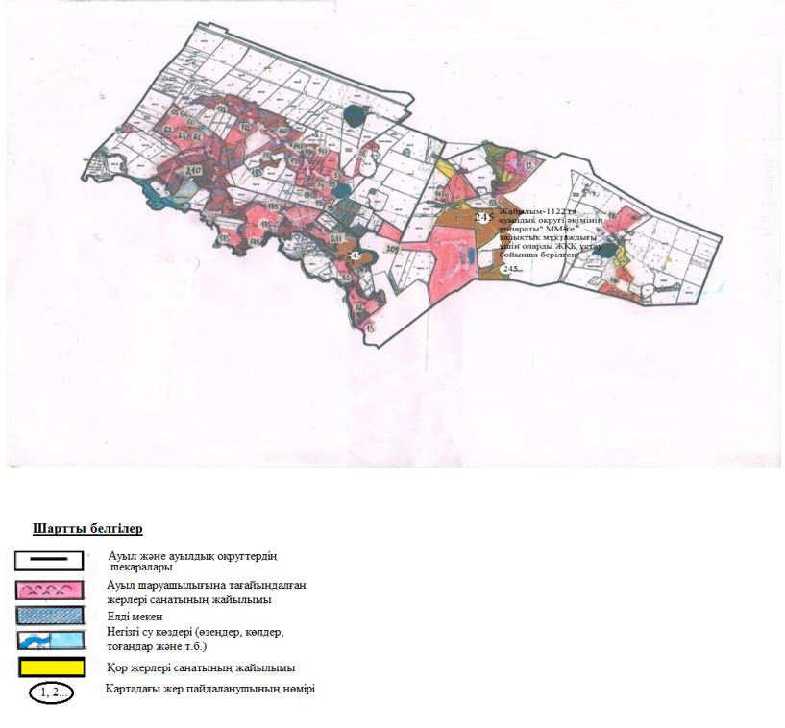

Астрахан ауданының Астрахан,
Новочеркасск, Есіл, Қызылжар,
Острогорск, Первомай
Николаев, Старый Колутон,
Ұзынкөл, Колутон,
Жалтыр ауылдық округтері және
Каменка ауылы бойынша
2023-2024 жылдарға арналған
жайылымдарды басқару
және оларды пайдалану
жөніндегі жоспарына
2-қосымша
Құқық белгілейтін құжаттар негізінде жерсанаттары, жер учаскелерінің жерпайдаланушылар бөлінісінде Астрахан ауданының Новочеркасск ауылдық округі аумағында жайылымдардың орналасу схемасы (картасы)

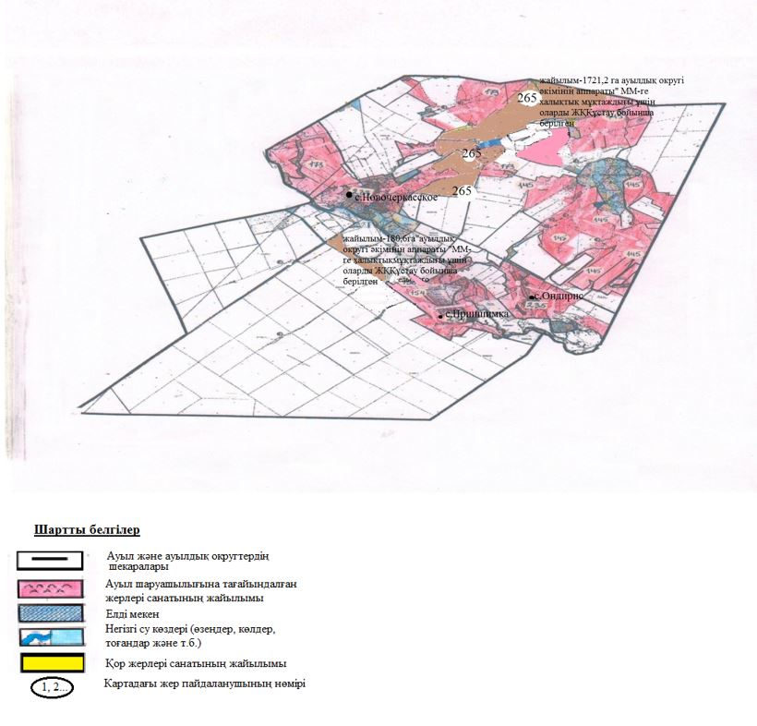

Астрахан ауданының Астрахан,
Новочеркасск, Есіл, Қызылжар,
Острогорск, Первомай
Николаев, Старый Колутон,
Ұзынкөл, Колутон,
Жалтыр ауылдық округтері және
Каменка ауылы бойынша
2023-2024 жылдарға арналған
жайылымдарды басқару
және оларды пайдалан жөніндегі
жоспарына 3-қосымша
Құқық белгілейтін құжаттар негізінде жерсанаттары, жер учаскелерінің жерпайдаланушылар бөлінісінде Астрахан ауданының Есіл ауылдық округі аумағында жайылымдардың орналасу схемасы (картасы)

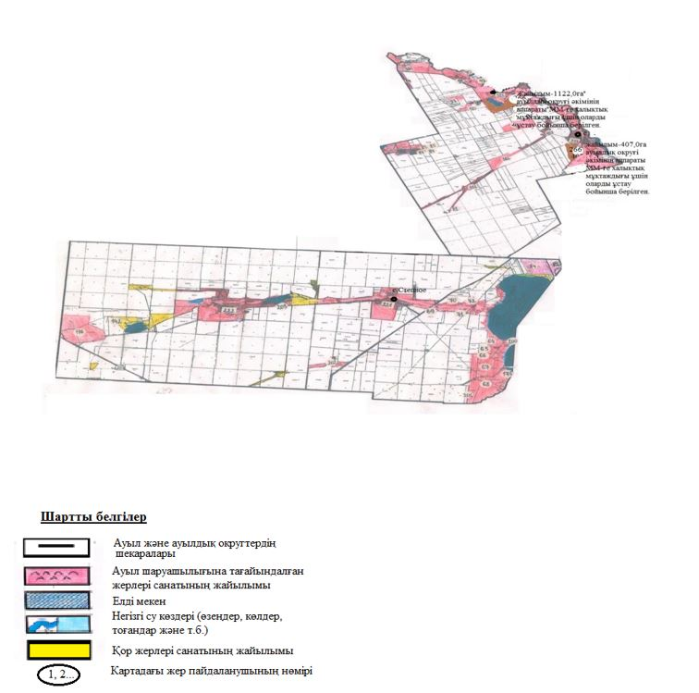

Астрахан ауданының Астрахан,
Новочеркасск, Есіл, Қызылжар,
Острогорск, Первомай
Николаев, Старый Колутон,
Ұзынкөл, Колутон,
Жалтыр ауылдық округтері және
Каменка ауылы бойынша
2023-2024 жылдарға арналған
жайылымдарды басқару
және оларды пайдалану
жөніндегі жоспарына
4-қосымша
Құқық белгілейтін құжаттар негізінде жерсанаттары, жер учаскелерінің жерпайдаланушылар бөлінісінде Астрахан ауданының Қызылжар ауылдық округі аумағында жайылымдардың орналасу схемасы (картасы)

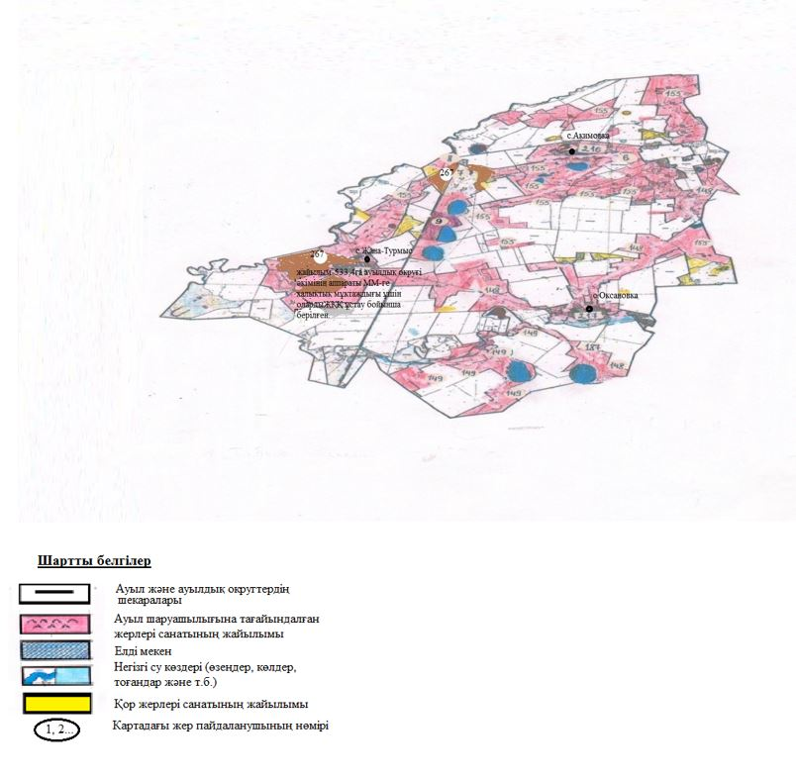

Астрахан ауданының Астрахан,
Новочеркасск, Есіл, Қызылжар,
Острогорск, Первомай,
Николаев, Старый Колутон,
Ұзынкөл, Колутон,
Жалтыр ауылдық округтері және
Каменка ауылы бойынша
2023-2024 жылдарға арналған
жайылымдарды басқару
және оларды пайдалан
жөніндегі жоспарына
5-қосымша
Құқық белгілейтін құжаттар негізінде жерсанаттары, жер учаскелерінің жерпайдаланушылар бөлінісінде Астрахан ауданының Острогорск ауылдық округі аумағында жайылымдардың орналасу схемасы (картасы)

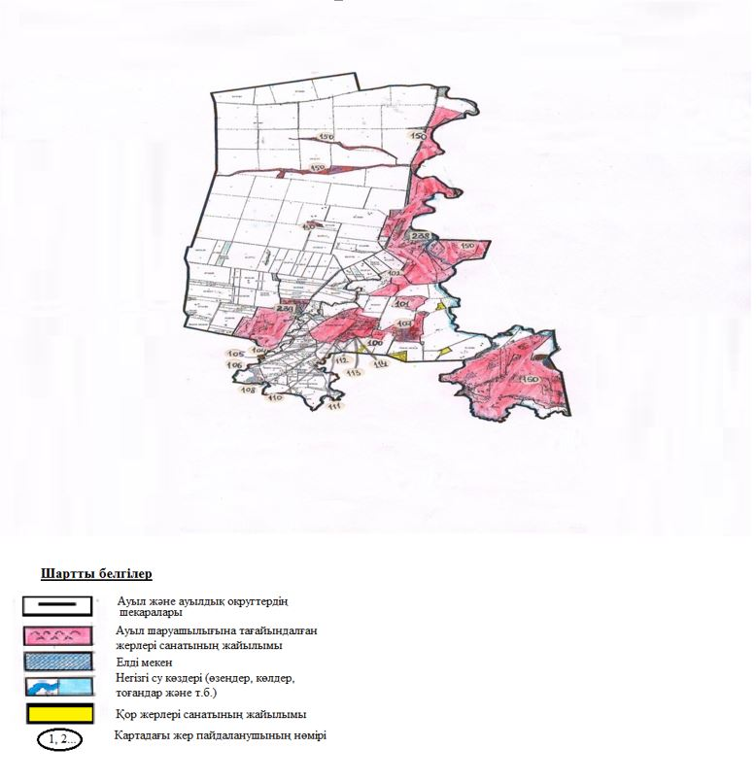

Астрахан ауданының Астрахан,
Новочеркасск, Есіл, Қызылжар,
Острогорск, Первомай,
Николаев, Старый Колутон,
Ұзынкөл, Колутон,
Жалтыр ауылдық округтері және
Каменка ауылы бойынша
2023-2024 жылдарға арналған
жайылымдарды басқару
және оларды пайдалану
жөніндегі жоспарына
6-қосымша
Құқық белгілейтін құжаттар негізінде жерсанаттары, жер учаскелерінің жерпайдаланушылар бөлінісінде Астрахан ауданының Первомай ауылдық округі аумағында жайылымдардың орналасу схемасы (картасы)

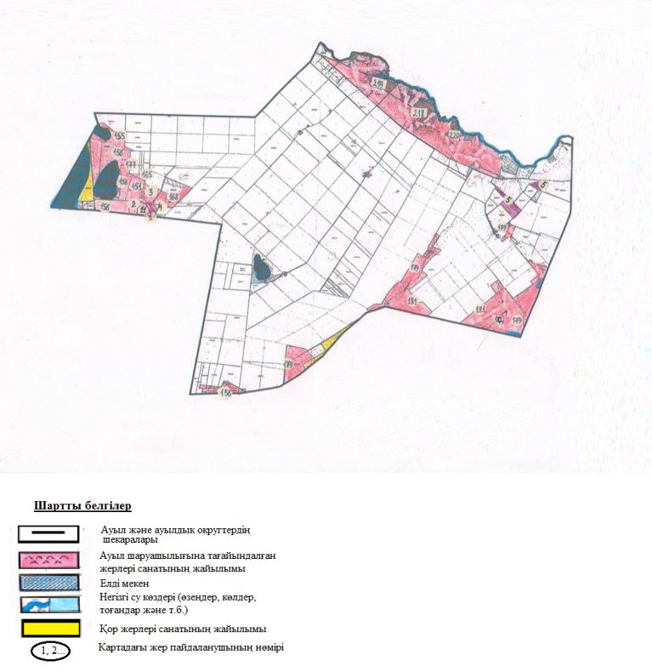

Астрахан ауданының Астрахан,
Новочеркасск, Есіл, Қызылжар,
Острогорск, Первомай,
Николаев, Старый Колутон,
Ұзынкөл, Колутон,
Жалтыр ауылдық округтері және
Каменка ауылы бойынша
2023-2024 жылдарға арналған
жайылымдарды басқару
және оларды пайдалану
жөніндегі жоспарына
7-қосымша
Құқық белгілейтін құжаттар негізінде жерсанаттары, жер учаскелерінің жерпайдаланушылар бөлінісінде Астрахан ауданының Николаев ауылдық округі аумағында жайылымдардың орналасу схемасы (картасы)

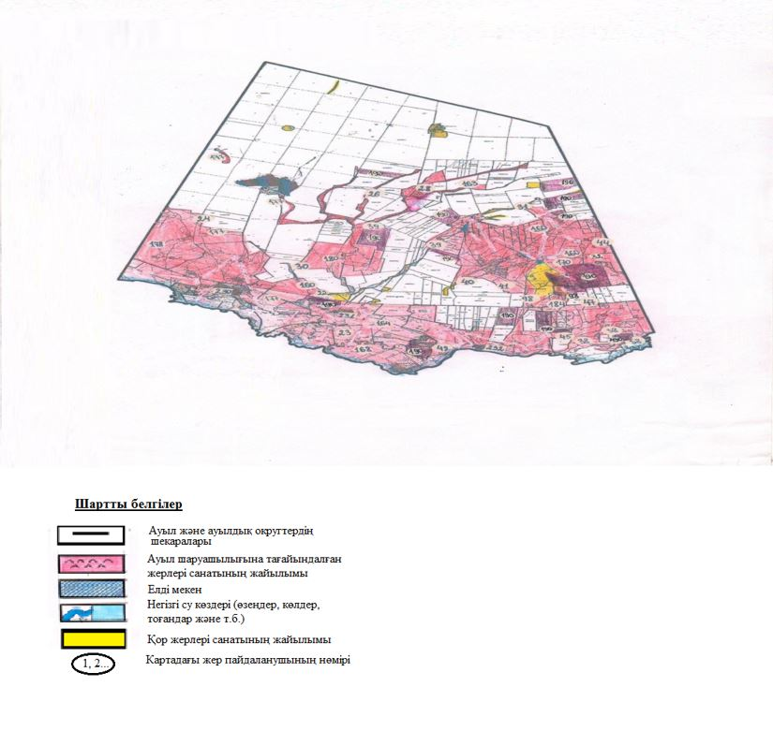

Астрахан ауданының Астрахан,
Новочеркасск, Есіл, Қызылжар,
Острогорск, Первомай,
Николаев, Старый Колутон,
Ұзынкөл, Колутон,
Жалтыр ауылдық округтері және
Каменка ауылы бойынша
2023-2024 жылдарға арналған
жайылымдарды басқару
және оларды пайдалану
жөніндегі жоспарына
8-қосымша
Құқық белгілейтін құжаттар негізінде жерсанаттары, жер учаскелерінің жерпайдаланушылар бөлінісінде Астрахан ауданының Старый Колутон ауылдық округі аумағында жайылымдардың орналасу схемасы (картасы)

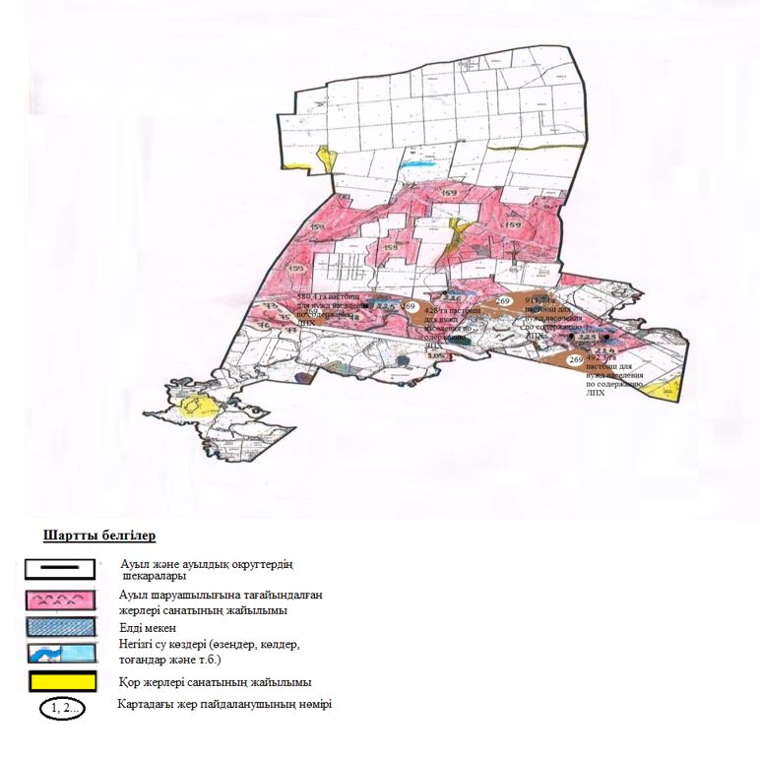

Астрахан ауданының Астрахан,
Новочеркасск, Есіл, Қызылжар,
Острогорск, Первомай,
Николаев, Старый Колутон,
Ұзынкөл, Колутон,
Жалтыр ауылдық округтері және
Каменка ауылы бойынша
2023-2024 жылдарға арналған
жайылымдарды басқару
және оларды пайдалану
жөніндегі жоспарына
9-қосымша
Құқық белгілейтін құжаттар негізінде жерсанаттары, жер учаскелерінің жерпайдаланушылар бөлінісінде Астрахан ауданының Ұзынкөл ауылдық округі аумағында жайылымдардың орналасу схемасы (картасы)

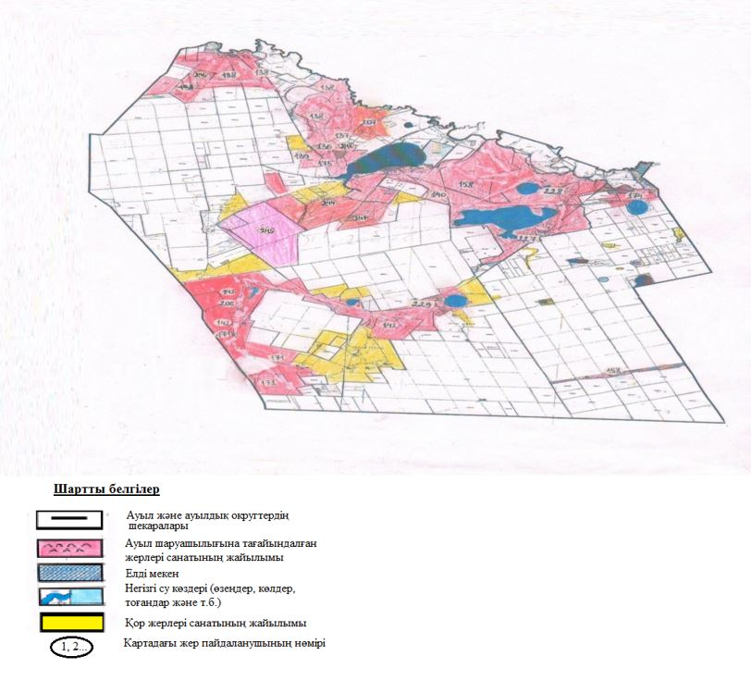

Астрахан ауданының Астрахан,
Новочеркасск, Есіл, Қызылжар,
Острогорск, Первомай,
Николаев, Старый Колутон,
Ұзынкөл, Колутон,
Жалтыр ауылдық округтері және
Каменка ауылы бойынша
2023-2024 жылдарға арналған
жайылымдарды басқару
және оларды пайдалану
жөніндегі жоспарына
10-қосымша
Құқық белгілейтін құжаттар негізінде жерсанаттары, жер учаскелерінің жерпайдаланушылар бөлінісінде Астрахан ауданының Колутон ауылдық округі аумағында жайылымдардың орналасу схемасы (картасы)

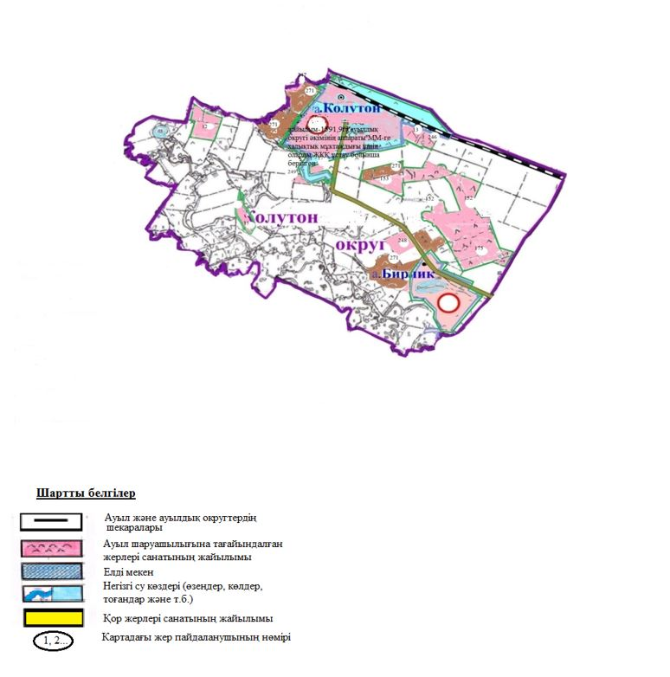

Астрахан ауданының Астрахан,
Новочеркасск, Есіл, Қызылжар,
Острогорск, Первомай,
Николаев, Старый Колутон,
Ұзынкөл, Колутон,
Жалтыр ауылдық округтері және
Каменка ауылы бойынша
2023-2024 жылдарға арналған
жайылымдарды басқару
және оларды пайдалану
жөніндегі жоспарына
11-қосымша
Құқық белгілейтін құжаттар негізінде жерсанаттары, жер учаскелерінің жерпайдаланушылар бөлінісінде Астрахан ауданының Жалтыр ауылдық округі аумағында жайылымдардың орналасу схемасы (картасы)

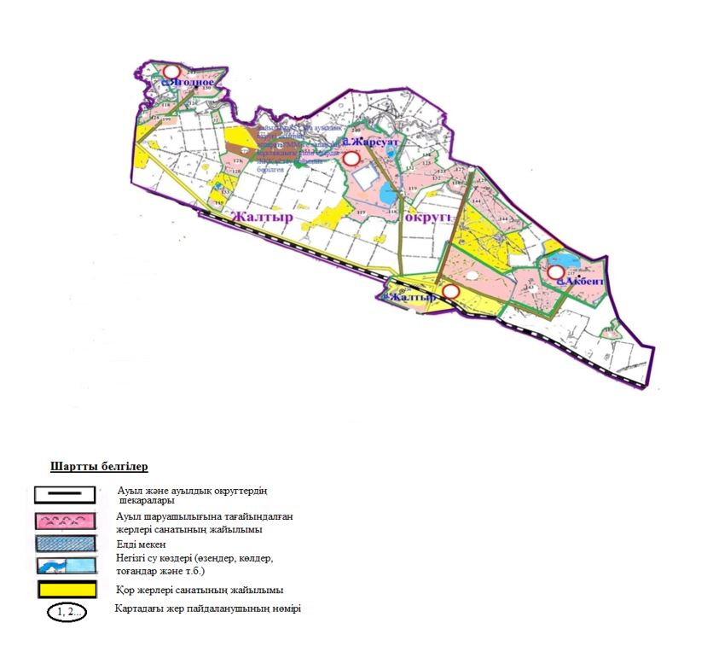

Астрахан ауданының Астрахан,
Новочеркасск, Есіл, Қызылжар,
Острогорск, Первомай,
Николаев, Старый Колутон,
Ұзынкөл, Колутон,
Жалтыр ауылдық округтері және
Каменка ауылы бойынша
2023-2024 жылдарға арналған
жайылымдарды басқару
және оларды пайдалану
жөніндегі жоспарына
12-қосымша
Құқық белгілейтін құжаттар негізінде жерсанаттары, жер учаскелерінің жерпайдаланушылар бөлінісінде Астрахан ауданының Каменка ауылы аумағында жайылымдардың орналасу схемасы (картасы)

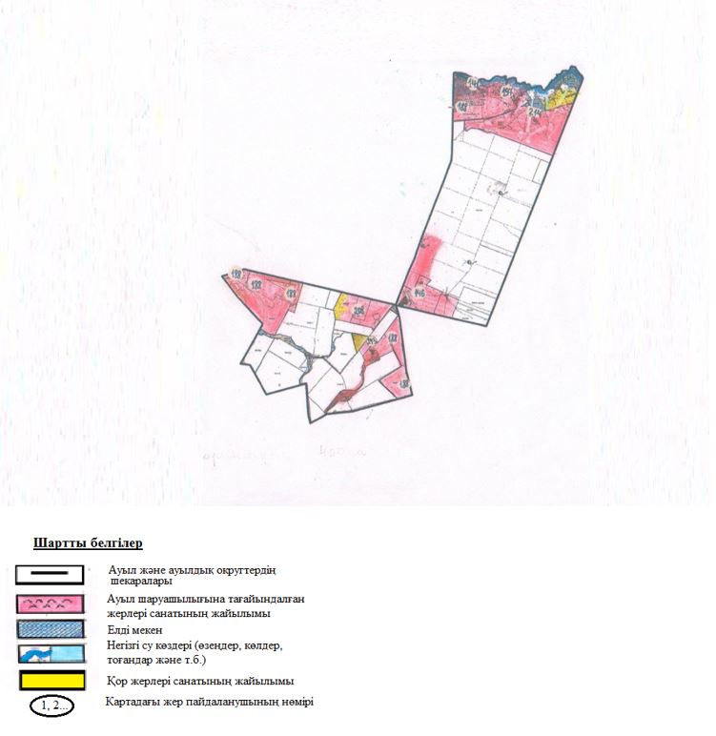

Астрахан ауданының Астрахан, Новочеркасск, Есіл, Қызылжар, Острогорск, Первомай, Николаев, Старый Колутон, Ұзынкөл, Колутон, Жалтыр ауылдық округтерінің және Каменка ауылының жайылымдардың орналасу схемасына (картасына) беріліп отырған жер учаскелерінің меншік иелері мен жер пайдаланушылардың тізімі
№  п/п | Картадағы жер пайда-ланушыны № | Жер учаскелерін жер пайдаланушылардың атауы | Жайылым алаңы, (га),
Астрахан ауылдық округі
1 | 49 | Ашенов Қыздарбек Қабдоллаұлы | 136,0
2 | 50 | Бөпежанов Қанатай Амангелдіұлы | 17,0
3 | 52 | Жаған Женіс Жылқыайдарұлы | 400,0
4 | 53 | Бекмагамбетов Сембай Әреңұлы | 45,0
5 | 54 | Қасымов Амангелді Рахимұлы | 68,0
6 | 55 | Кулахметов Ерлан Тембергенұлы | 102,0
7 | 56 | Лясов Николай Иванович | 61,0
8 | 59 | Оспанова Дамиль Тұргынбайқызы | 85,0
9 | 60 | Сүлейменов Жандос Дүйсембайұлы | 68,0
10 | 61 | Сокур Виктор Андреевич | 85,0
11 | 62 | Шиканов Анатолий Петрович | 171,0
12 | 63 | Шиканов Александр Петрович | 153,0
13 | 191 | Груднин Владимир Михайлович | 17,0
14 | 192 | Зарудняя Лилия Феликсовна | 51,0
15 | 193 | Музыкант Вера Александровна | 34,0
16 | 194 | Мисюрин Владимир Михайлович | 68,0
17 | 195 | Фогельзанг Анатолий Феликсович | 51,0
18 | 147 | "AkHilal" жауапкершілігі шектеулі серіктестігі | 3774,0
19 | 183 | "Merkitagro" жауапкершілігі шектеулі серіктестігі | 68,0
20 | 172 | "СХП Отан" жауапкершілігі шектеулі серіктестігі | 1530,0
21 | 175 | "Ырысты Астық" жауапкершілігі шектеулі серіктестігі | 620,0
22 | 176 | "Қайнар-Агро-11" жауапкершілігі шектеулі серіктестігі | 1440,0
23 | 13 | "№6Агротехникалық колледжі" мемлекеттік мекемесі | 170,0
24 | 245 | "Астрахан ауылдық округінің әкімнің аппараты" ММ | 1122,0
Округ бойынша жиыны: 10336,0
Новочеркасск ауылдық округі
25 | 145 | "Алмаз Грейн" жауапкершілігі шектеулі серіктестігі | 6611,0
26 | 154 | "СХП Винетта" жауапкершілігі шектеулі серіктестігі | 138,0
27 | 156 | "Фермер-2002" жауапкершілігі шектеулі серіктестігі | 996,0
28 | 181 | "Фермер-2017" жауапкершілігі шектеулі серіктестігі | 66,0
29 | 173 | "Федоренко и К" коммандиттік серіктестігі | 2705,0
30 | 265 | "Новочеркасс ауылдық округінің әкімнің аппараты" ММ | 1901,8
Округ бойынша жиыны: 12 417,8
Есіл ауылдық округі
31 | 82 | Пельцер Валерий Александрович | 131,0
32 | 83 | Кривенко Валерий Иванович | 8,0
33 | 85 | Ольховский Виктор Владимирович | 18,0
34 | 87 | Присяжный Станислав Казимирович | 43,0
35 | 89 | Шафранский Сергей Владимирович | 47,0
36 | 90 | Абденова Мария Кужатовна, "Капаров М" шаруа қожалығы | 60,0
37 | 91 | Балтабеков Айдархан | 4,0
38 | 92 | Балтабеков Бөлехан Жүкенұлы | 87,0
39 | 66 | Малыгин Алексей Анатольевич | 20,0
40 | 67 | Мазурок Виталий Петрович | 40,0
41 | 69 | Наубетов Рашит Қабдуалиұлы | 60,0
42 | 70 | Садвакасов Өмірбек | 40,0
43 | 201 | Мадуахасов Қайрат Нұргалиұлы | 20,0
44 | 202 | Жиеналин Армия Таукенұлы | 90,0
45 | 14 | Балабеков Уәлихан Мұратұлы | 43,0
46 | 264 | Богинский Юрии Анатольевич | 40,0
47 | 79 | Босин Виктор Семенович | 6,0
48 | 142 | "КДК Агро" жауапкершілігі шектеулі серіктестігі | 2034,0
49 | 175 | "Ырысты Астық" жауапкершілігі шектеулі серіктестігі | 839,0
50 | 176 | "Кайнар-Агро-11" жауапкершілігі шектеулі серіктестігі | 96,3
51 | 161 | "Зеленое-1" жауапкершілігі шектеулі серіктестігі | 888,0
52 | 181 | "Фермер-2017" жауапкершілігі шектеулі серіктестігі | 26,0
53 | 162 | "СХП Нива" жауапкершілігі шектеулі серіктестігі | 231,0
54 | 166 | "СХТ Шиликты" жауапкершілігі шектеулі серіктестігі | 1317,0
55 | 167 | "СХП Деметра" жауапкершілігі шектеулі серіктестігі | 147,0
56 | 187 | "Экспресс-Агро" жауапкершілігі шектеулі серіктестігі | 18,0
57 | 65 | Жақанов Жақия Жақанұлы | 60,0
58 | 189 | "Ядрен" жауапкершілігі шектеулі серіктестігі | 127,0
59 | 88 | "Қапар М.К" жауапкершілігі шектеулі серіктестігі | 394,0
60 | 266 | "Есіл ауылдық округінің әкімнің аппараты" ММ | 538,9
Округ бойынша жиыны: 7 473,2
Қызылжар ауылдық округі
61 | 6 | Бибаев Ерсін Кенжебайұлы | 500,0
62 | 9 | Шагырова Қаншайым Жылқыайдарқызы | 300,0
63 | 242 | "Табыс" шаруа қожалығы Сейітов Қадылбек Заманбекұлы | 180,0
64 | 148 | "Оксановка-1" жауапкершілігі шектеулі серіктестігі | 2895,0
65 | 149 | "Оксановка" жауапкершілігі шектеулі серіктестігі | 2358,0
66 | 155 | "Фермер-2010" жауапкершілігі шектеулі серіктестігі | 6140,0
67 | 181 | "Фермер-2017" жауапкершілігі шектеулі серіктестігі | 500,0
68 | 157 | "СХП Қызылжар" жауапкершілігі шектеулі серіктестігі | 883,0
69 | 187 | "Оксановка НС" жауапкершілігі шектеулі серіктестігі | 136,0
70 | 188 | "Фирма Алмаз - Агро" жауапкершілігі шектеулі серіктестігі | 306,0
71 | 267 | "Кызылжар ауылдық округінің әкімнің аппараты" ММ | 533,4
Округ бойынша жиыны: 14 731,4
Острогорск ауылдық округі
72 | 100 | Айтқожин Темірбек Қабдуалиұлы | 20,0
73 | 102 | Акаев Авхад Омарович | 300,0
74 | 104 | Габдулин Өтелбай Жасұланұлы | 45,0
75 | 105 | Жүнісов Мұхамедали Шәкіратұлы | 22,0
76 | 106 | Қуанышбеков Бауыржан Төлеуұлы | 41,0
77 | 107 | Қалиев Төремұрат Қалиұлы | 292,0
78 | 108 | Қасымов Арман Шертайұлы | 32,0
79 | 109 | КулмағамбетовҚуаныш Ғабдулкамалұлы | 36,0
80 | 110 | Мұканов Ахмет Ғаділбекұлы | 73,0
81 | 111 | Мұканов Махмет Ғаділбекұлы | 45,0
82 | 112 | Мұканов Қазихан Ғаділбекұлы | 40,0
83 | 114 | Нұркин Жандос Ногерұлы | 36,0
84 | 150 | "Острогорский" жауапкершілігі шектеулі серіктестігі | 3182,0
85 | 143 | "Достық-06" жауапкершілігі шектеулі серіктестігі | 1220,0
86 | 113 | "Абзал Бидай" жауапкершілігі шектеулі серіктестігі | 36,0
Округ бойынша жиыны: 5 420,0
Первомай ауылдық округі
87 | 1 | Бадзиев Муслим Баширович | 16,0
88 | 3 | Пельцер Валерий Александрович | 207,0
89 | 4 | Петров Леонид Анатольевич | 79,0
90 | 11 | Квапиш Галина Ивановна | 128,7
91 | 151 | "СХП Актив" жауапкершілігі шектеулі серіктестігі | 265,0
92 | 156 | "Фермер-2002" жауапкершілігі шектеулі серіктестігі | 3547,0
93 | 168 | "СХП Беркут" жауапкершілігі шектеулі серіктестігі | 329,0
94 | 177 | "Гостиница "Есіл" жауапкершілігі шектеулі серіктестігі | 52,9
95 | 179 | "Камышенка" жауапкершілігі шектеулі серіктестігі | 3055,0
96 | 181 | "Фермер- 2017" жауапкершілігі шектеулі серіктестігі | 1847,1
97 | 182 | "Ар Тау Агро" жауапкершілігі шектеулі серіктестігі | 230,0
98 | 183 | "Галина 2021" жауапкершілігі шектеулі серіктестігі | 184,0
Округ бойынша жиыны: 9 940,7
Николаев ауылдық округі
99 | 22 | Ищанов Дайыр Қасымұлы | 90,0
100 | 35 | Ильдыбаев Айткен Кожасович | 462,0
101 | 23 | Ком Виктор Иванович, "Ксения" шаруа қожалығы | 380,0
102 | 24 | Коох Александр Михайлович | 20,0
103 | 26 | Күлкенов Орынбек Бұқабайұлы | 100,0
104 | 28 | Полонкоев Геннадий Михайлович | 40,0
105 | 30 | Сайдаев Абу-Бешир Магомедович | 386,0
106 | 31 | Сайдаев Руслан Сайдаевич | 34,5
107 | 32 | Саменов Ергали Копеевич, "Жулдыз" шаруа қожалығы | 154,0
108 | 38 | Дүйсекеев Егімбай Айтмұханұлы | 917,0
109 | 39 | Жетпісбаев Қазиз Кабдуллаұлы | 335,0
110 | 41 | Кулмағамбетов Хазимұрат | 120,0
111 | 42 | Қабылтаев Оразалы Қамалқанұлы | 185,0
112 | 47 | Сағынбеков Нұрлыбек Саттарұлы | 60,0
113 | 145 | "Алмаз-Грейн" жауапкершілігі шектеулі серіктестігі | 380,0
114 | 149 | "Оксановка" жауапкершілігі шектеулі серіктестігі | 50,0
115 | 160 | "Гранит-Петровка" жауапкершілігі шектеулі серіктестігі | 3254,0
116 | 163 | "Нан-2005" жауапкершілігі шектеулі серіктестігі | 268,0
117 | 164 | "Өрнек 2005" жауапкершілігі шектеулі серіктестігі | 1160,0
118 | 198 | "Родина" Аграрлық фирмажауапкершілігі шектеулі серіктестігі | 122,8
119 | 170 | "Озеро Надежды" жауапкершілігі шектеулі серіктестігі | 103,0
120 | 180 | "ВИК-Агро" жауапкершілігі шектеулі серіктестігі | 1050,0
121 | 177 | "Гостиница "Есіл" жауапкершілігі шектеулі серіктестігі | 880,0
122 | 178 | "Сарыарка Траст" жауапкершілігі шектеулі серіктестігі | 1380,0
123 | 184 | "Агро Плюс С" жауапкершілігі шектеулі серіктестігі | 80,0
124 | 190 | "Хали Агро" жауапкершілігі шектеулі серіктестігі | 832,0
125 | 254 | "Алтай" Аграрлық фирма жауапкершілігі шектеулі серіктестігі | 191,0
Округ бойынша жиыны: 13 034,3
Старый Колутон ауылдық округі
126 | 73 | Аязбаев Кенжеболат Жабыспайұлы | 10,0
127 | 75 | Кобка Борис Петрович | 70,0
128 | 76 | Мұрсалимов Далбай Қарбайұлы | 200,0
129 | 77 | Смагұлова Ұмсынған Қайыржанқызы, "Еламан" шаруа қожалығы | 80,0
130 | 159 | "СХП Колутон-04" жауапкершілігі шектеулі серіктестігі | 10166,7
131 | 255 | "Кадас" жауапкершілігі шектеулі серіктестігі | 40,0
132 | 269 | "Старый Колутон ауылдық округінің әкімнің аппараты" ММ | 2413,0
Округ бойынша жиыны: 12 979,7
Ұзынкөл ауылдық округі
133 | 137 | Лисин Анатолий Николаевич | 706,0
134 | 138 | Мақажанов Аман Ғалымжанұлы, "Асель" шаруа қожалығы | 166,0
135 | 139 | Рыбчак Василий Иосифович | 715,0
136 | 140 | Сейтгалиев Ришад Ғалымханұлы | 240,0
137 | 206 | Уахитжанов Тұрсынбек Мұратбекұлы | 75,0
138 | 259 | Жорғабаев Сарсентай Нүржанұлы | 48,0
139 | 260 | Махмадьяров Саидахмет Ерович, "Дастан" шаруа қожалығы | 1876,0
140 | 261 | ЖК "Байрус" Аралбаев Ануар Хасенұлы | 481,0
141 | 158 | "Избасаров и К" жауапкершілігі шектеулі серіктестігі | 2490,0
142 | 171 | "КДК Агро" жауапкершілігі шектеулі серіктестігі | 8418,0
143 | 161 | "Зеленое-1" жауапкершілігі шектеулі серіктестігі | 1914,0
144 | 175 | "Ырысты Астық" жауапкершілігі шектеулі серіктестігі | 1000,0
145 | 257 | "Целина-Агро" жауапкершілігі шектеулі серіктестігі | 22,0
146 | 258 | "Қайнар 2017" жауапкершілігі шектеулі серіктестігі | 65,3
147 | 256 | "Дурус" жауапкершілігі шектеулі серіктестігі | 1599,1
Округ бойынша жиыны: 19 815,4
Колутон ауылдық округі
148 | 10 | Жумабаев Жақсыкелды Асылбекұлы | 65,0
149 | 12 | Искаков Бейсен Ғабдулхамитұлы | 385,0
150 | 13 | Қайыржанов Жанат Комарұлы | 60,0
151 | 15 | Пугалов Виталий Анисимович | 94,0
152 | 16 | Тлеумбет Нұрханбет Тоқмаганбетулы "Едіге" | 70,0
153 | 17 | Шоқыбаев Сембай Шәріпұлы | 514,0
154 | 246 | Ауғалиев Рамазан Елемесұлы | 300,0
155 | 247 | Жанабаева Бағдат Серикбайқызы | 200,0
156 | 248 | Маймақов Рыспай Сальменұлы | 500,0
157 | 249 | Джанзакова Акбота Абдуллаевна | 90,0
158 | 152 | "Толкынкөл" жауапкершілігі шектеулі серіктестігі | 1500,0
159 | 153 | "СХП Ақ-Жол" жауапкершілігі шектеулі серіктестігі | 580,0
160 | 175 | "Ырысты Астық" жауапкершілігі шектеулі серіктестігі | 263,0
161 | 250 | "Бірлік-С" жауапкершілігі шектеулі серіктестігі | 1220,0
162 | 51 | "Nur Astik" жауапкершілігі шектеулі серіктестігі | 385,0
163 | 271 | " Колутон ауылдық округінің әкімнің аппараты" ММ | 1591,9
Округ бойынша жиыны: 7 817,9
Жалтыр ауылдық округі
164 | 116 | Ахметжанов Қайрат Аллабергенұлы "Рахмет" шаруа қожалығы | 98,0
165 | 118 | "Ауғанстан ардагерлер одағы" Әбілдинов Шыңғыс Бекболатұлы | 300,0
166 | 119 | Сүлейменов Құралбек Сағындықұлы | 2686,0
167 | 120 | Ахметжанов Бауржан Идаятұлы "Ахметжанов" шаруа қожалығы | 278,0
168 | 121 | Брежнев Николай Викторович | 212,0
169 | 122 | Баймұқанов Ербол Мақышұлы | 84,0
170 | 123 | Досжанов Жамбыл "Досжанов" шаруа қожалығы | 1770,0
171 | 126 | Жадаев Қанат Әзімұлы | 140,0
172 | 127 | Қалабаев Қуат Кайратұлы | 84,0
173 | 128 | Қарин Сарқыт | 138,0
174 | 129 | Қожахметов Талгат Сабитханұлы | 84,0
175 | 130 | Кузьменко Алексей Николаевич | 42,0
176 | 132 | Смағулов Асқар Аманжолұлы | 154,0
177 | 133 | Қайыржанов Марат Каримжанұлы | 300,0
178 | 134 | Алдажаров Бауыржан Асипұлы | 105,0
179 | 143 | "Достық-06" жауапкершілігі шектеулі серіктестігі | 2705,0
180 | 159 | "СХП Колутон-04" жауапкершілігі шектеулі серіктестігі | 378,0
181 | 196 | "СХП Октябрьское" жауапкершілігі шектеулі серіктестігі | 285,0
182 | 199 | "Терлой" жауапкершілігі шектеулі серіктестігі | 1094,0
183 | 272 | "Жалтыр ауылдық округінің әкімнің аппараты" ММ | 851,2
Округ бойынша жиыны: 11 788,2
Каменка ауылы
184 | 141 | Рапутов Александр Константинович | 54,0
185 | 208 | Щербина Генадий Валентинович | 615,0
186 | 197 | Фаиль Артур Иванович | 124,0
187 | 146 | "Каменка-1" жауапкершілігі шектеулі серіктестігі | 737,6
188 | 188 | "Байду-Агро" жауапкершілігі шектеулі серіктестігі | 1817,2
189 | 243 | "Сарымсақты" жауапкершілігі шектеулі серіктестігі | 400,0
190 | 17 | "Б Т&M" жауапкершілігі шектеулі серіктестігі | 76,0
Округ бойынша жиыны: 3 823,8
Астрахан ауданының Астрахан,
Новочеркасск, Есіл, Қызылжар,
Острогорск, Первомай
Старый Колутон, Ұзынкөл,
Колутон, Жалтыр ауылдық
округтері және Каменка ауылы
бойынша 2023-2024
жылдарға арналған
жайылымдарды басқару
және оларды пайдалану
жөніндегі жоспарына
13-қосымша
Астрахан ауданының Астрахан, Новочеркасск, Есіл, Қызылжар, Острогорск, Первомай, Николаев, Старый Колутон, Ұзынкөл, Колутон, Жалтыр ауылдық округтері және Каменка ауылы үшін қолайлы жайылым айналымдарының схемасы
Ауылдық округі | Жылдар | 1-қаша | 2-қаша | 3-қаша | 4-қаша
Астрахан | 2023 | көктемгі-жазғы маусым 1 | жазғы маусым 2 | жазғы-күзгі маусым 3 | демалушы қаша 4
 | 2024 | демалушы қаша 4 | көктемгі-жазғы маусым 1 | жазғы маусым 2 | жазғы-күзгі маусым 3
Новочеркасск | 2023 | көктемгі-жазғы маусым 1 | жазғы маусым 2 | жазғы-күзгі маусым 3 | демалушы қаша 4
 | 2024 | демалушы қаша 4 | көктемгі-жазғы маусым 1 | жазғы маусым 2 | жазғы-күзгі маусым 3
Есіл | 2023 | көктемгі-жазғы маусым 1 | жазғы маусым 2 | жазғы-күзгі маусым 3 | демалушы қаша 4
 | 2024 | демалушы қаша 4 | көктемгі-жазғы маусым 1 | жазғы маусым 2 | жазғы-күзгі маусым 3
Қызылжар | 2023 | көктемгі-жазғы маусым 1 | жазғы маусым 2 | жазғы-күзгі маусым 3 | демалушы қаша 4
 | 2024 | демалушы қаша 4 | көктемгі-жазғы маусым 1 | жазғы маусым 2 | жазғы-күзгі маусым 3
Острогорск | 2023 | көктемгі-жазғы маусым 1 | жазғы маусым 2 | жазғы-күзгі маусым 3 | демалушы қаша 4
 | 2024 | демалушы қаша 4 | көктемгі-жазғы маусым 1 | жазғы маусым 2 | жазғы-күзгі маусым 3
Первомай | 2023 | көктемгі-жазғы маусым 1 | жазғы маусым 2 | жазғы-күзгі маусым 3 | демалушы қаша 4
 | 2024 | демалушы қаша 4 | көктемгі-жазғы маусым 1 | жазғы маусым 2 | жазғы-күзгі маусым 3
Николаев | 2023 | көктемгі-жазғы маусым 1 | жазғы маусым 2 | жазғы-күзгі маусым 3 | демалушы қаша 4
 | 2024 | демалушы қаша 4 | көктемгі-жазғы маусым 1 | жазғы маусым 2 | жазғы-күзгі маусым 3
Старый Колутон | 2023 | көктемгі-жазғы маусым 1 | жазғы маусым 2 | жазғы-күзгі маусым 3 | демалушы қаша 4
 | 2024 | демалушы қаша 4 | көктемгі-жазғы маусым 1 | жазғы маусым 2 | жазғы-күзгі маусым 3
Ұзынкөл | 2023 | көктемгі-жазғы маусым 1 | жазғы маусым 2 | жазғы-күзгі маусым 3 | демалушы қаша 4
 | 2024 | демалушы қаша 4 | көктемгі-жазғы маусым 1 | жазғы маусым 2 | жазғы-күзгі маусым 3
Колутон | 2023 | көктемгі-жазғы маусым 1 | жазғы маусым 2 | жазғы-күзгі маусым 3 | демалушы қаша 4
 | 2024 | демалушы қаша 4 | көктемгі-жазғы маусым 1 | жазғы маусым 2 | жазғы-күзгі маусым 3
Жалтыр | 2023 | көктемгі-жазғы маусым 1 | жазғы маусым 2 | жазғы-күзгі маусым 3 | демалушы қаша 4
 | 2024 | демалушы қаша 4 | көктемгі-жазғы маусым 1 | жазғы маусым 2 | жазғы-күзгі маусым 3
Каменка ауылы | 2023 | көктемгі-жазғы маусым 1 | жазғы маусым 2 | жазғы-күзгі маусым 3 | демалушы қаша 4
 | 2024 | демалушы қаша 4 | көктемгі-жазғы маусым 1 | жазғы маусым 2 | жазғы-күзгі маусым 3
Ескертпе: 1, 2, 3, 4 - жылына қашаларды пайдалану кезегі.
Астрахан ауданының Астрахан,
Новочеркасск, Есіл, Қызылжар,
Острогорск, Первомай,
Николаев, Старый Колутон,
Ұзынкөл, Колутон,
Жалтыр ауылдық округтері және
Каменка ауылы бойынша
2023-2024 жылдарға арналған
жайылымдарды басқару
және оларды пайдалану
жөніндегі жоспарына
14-қосымша
Астрахан ауданы Астрахан ауылдық округінің қолайлы жайылым айналымының схемасы
Ауыл шаруашылығы малдарын қамтамасыз ету үшін Астрахан ауылдық округінде 16 401,4 гектар жайылымдық жер бар.Ауыл шаруашылығы мақсатындағы жерлер –10 739,0 га. Қордағы жерлер – 1 502,4 га.Елді мекендер шекарасында ауылды қосқанда – 4 160,0 га жайылымдық жер бар. Астраханка -2 366,0 га, Таволжанка ауылы – 898,0 га, Жаңаберлік ауылы – 896,0 га. Жайылым – 1122,0 га "Астрахан ауылдық округінің әкімнің аппараты" ММ-ге халықтың мал басын бағуға берілген.

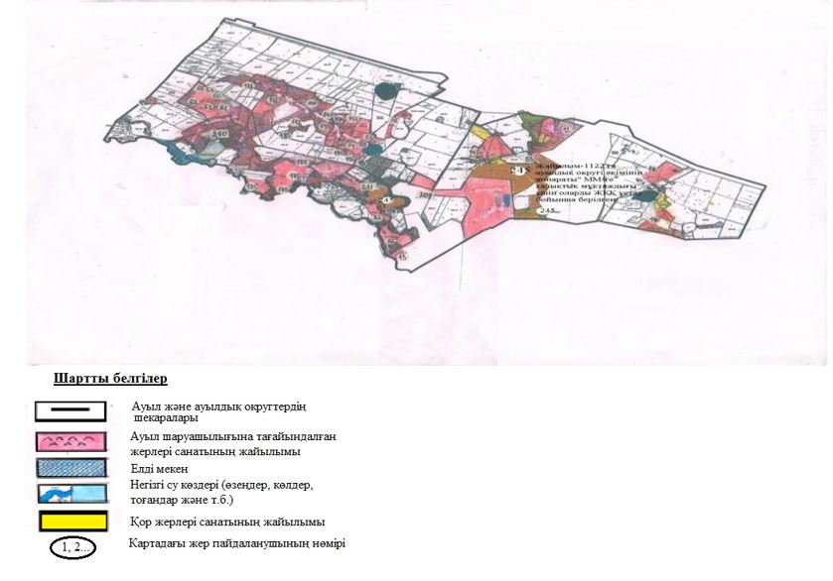

Астрахан ауданының Астрахан,
Новочеркасск, Есіл, Қызылжар,
Острогорск, Первомай,
Николаев, Старый Колутон,
Ұзынкөл, Колутон,
Жалтыр ауылдық округтері және
Каменка ауылы бойынша
2023-2024 жылдарға арналған
жайылымдарды басқару
және оларды пайдалану
жөніндегі жоспарына
15-қосымша
Астрахан ауданы Новочеркасск ауылдық округінің қолайлы жайылым айналымының схемасы
Ауыл шаруашылығы малдарын қамтамасыз ету үшін Новочеркасск ауылдық округінде 18 622,8 гектар жайылымдық жер бар. Ауыл шаруашылығы мақсатындағы жерлер –13 122,8 га. Қордағы жерлер – 1 120,0 га. Елді мекендер шекарасында ауылды қосқанда 4380,0 га жайылымдық жер бар. Новочеркасск -1726,0 га, Приишимка ауылы – 830,0 га, Өндіріс – 1824,0 га. Жайылым – 1901,8 га "Новочеркасск ауылдық округінің әкімнің аппараты" ММ-ге халықтың мал басын бағуға берілген.

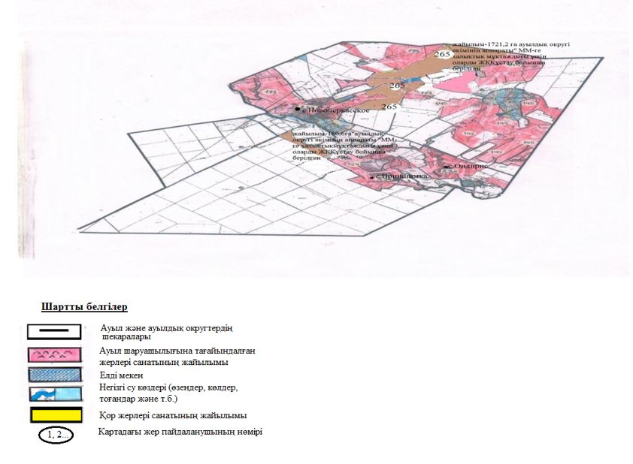

Астрахан ауданының Астрахан,
Новочеркасск, Есіл, Қызылжар,
Острогорск, Первомай,
Николаев, Старый Колутон,
Ұзынкөл, Колутон,
Жалтыр ауылдық округтері және
Каменка ауылы бойынша
2023-2024 жылдарға арналған
жайылымдарды басқару
және оларды пайдалану
жөніндегі жоспарына
16-қосымша
Астрахан ауданы Есіл ауылдық округінің қолайлы жайылым айналымының схемасы
Ауыл шаруашылығы малдарын қамтамасыз ету үшін Есіл ауылдық округінде 13317,2 гектар жайылымдық жер бар.Ауыл шаруашылығы мақсатындағы жерлер –8281,2 га. Қордағы жерлер – 1 102,0 га. Елді мекендер шекарасында ауылды қосқанда 3934,0 га жайылымдық жер бар. Зеленое –739,0 га, Шілікті ауылы –1050,0 га, Степное –2120,0 га. Жайылым – 538,9 га "Есіл ауылдық округінің әкімнің аппараты" ММ-ге халықтың мал басын бағуға берілген.

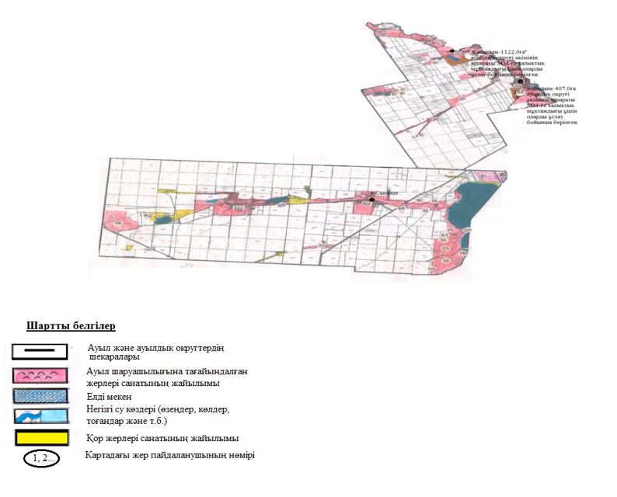

Астрахан ауданының Астрахан,
Новочеркасск, Есіл, Қызылжар,
Острогорск, Первомай,
Николаев, Старый Колутон,
Ұзынкөл, Колутон,
Жалтыр ауылдық округтері және
Каменка ауылы бойынша
2023-2024 жылдарға арналған
жайылымдарды басқару
және оларды пайдалану
жөніндегі жоспарына
17-қосымша
Астрахан ауданы Қызылжар ауылдық округінің қолайлы жайылым айналымының схемасы
Ауыл шаруашылығы жануарларын қамтамасыз ету үшін Қызылжар ауылдық округі бойынша 20 985,4 га жайылымдық жер бар.Ауыл шаруашылығы мақсатындағы жерлер –14 731,4 га. Қордағы жерлер – 947,0 га. Елді мекендер шегінде 5 307,0 га жайылым бар, оның ішінде Жаңа-тұрмыс ауылында – 2 602,0 га, Акимовка ауылында – 1 451,0 га, Оксановка ауылында – 1 254,0 га. Жайылым – 533,4 га "Қызылжар ауылдық округінің әкімнің аппараты" ММ-ге халықтың мал басын бағуға берілген.

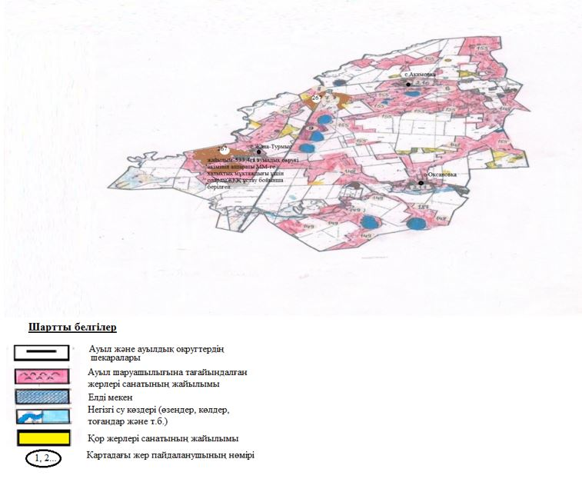

Астрахан ауданының Астрахан,
Новочеркасск, Есіл, Қызылжар,
Острогорск, Первомай,
Николаев, Старый Колутон,
Ұзынкөл, Колутон,
Жалтыр ауылдық округтері және
Каменка ауылы бойынша
2023-2024 жылдарға арналған
жайылымдарды басқару
және оларды пайдалану
жөніндегі жоспарына
18-қосымша
Астрахан ауданы Острогорск ауылдық округінің қолайлы жайылым айналымының схемасы
Ауыл шаруашылығы жануарларын қамтамасыз ету үшін Острогорск ауылдық округі бойынша 9 652,0 га жайылымдық жер бар. Ауыл шаруашылығы мақсатындағы жерлер – 5 420,0 га. Қордағы жерлер – 2 060,0 га.. Елді мекендер шегінде 2 172,0 га жайылым бар, оның ішінде Новый Колутон ауылында – 1 255,0 га, Қаракөл ауылында – 917,0 га.

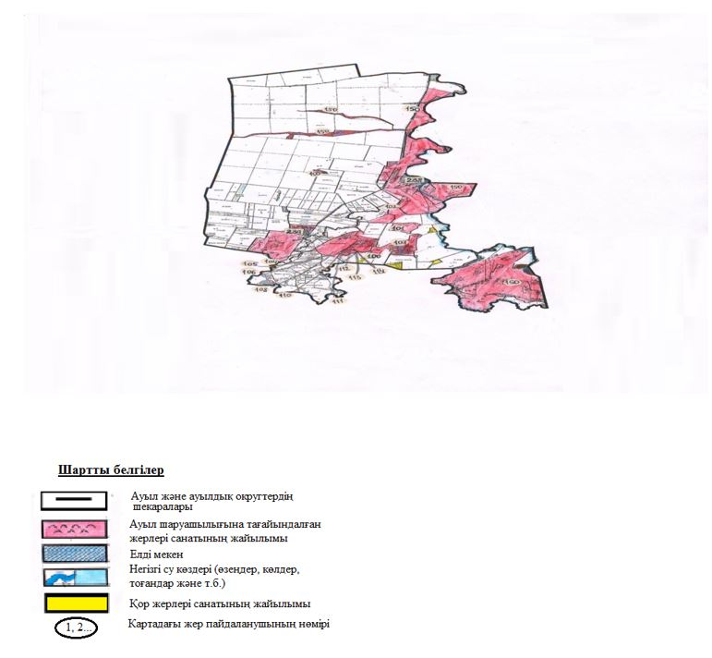

Астрахан ауданының Астрахан,
Новочеркасск, Есіл, Қызылжар,
Острогорск, Первомай,
Николаев, Старый Колутон,
Ұзынкөл, Колутон,
Жалтыр ауылдық округтері және
Каменка ауылы бойынша
2023-2024 жылдарға арналған
жайылымдарды басқару
және оларды пайдалану
жөніндегі жоспарына
19-қосымша
Астрахан ауданы Первомай ауылдық округінің қолайлы жайылым айналымының схемасы
Ауыл шаруашылығы жануарларын қамтамасыз ету үшін Первомай ауылдық округі бойынша 14 331,7 га жайылымдық жер бар. Ауыл шаруашылығы мақсатындағы жерлер –10 391,7 га. Қордағы жерлер – 484,0 га. Елді мекендер шегінде 3 456,0 га жайылым бар, оның ішінде Первомайка ауылында – 1 174,0 га, Лозовое ауылында – 632,0 га, Камышенка ауылында – 1 650,0 га.

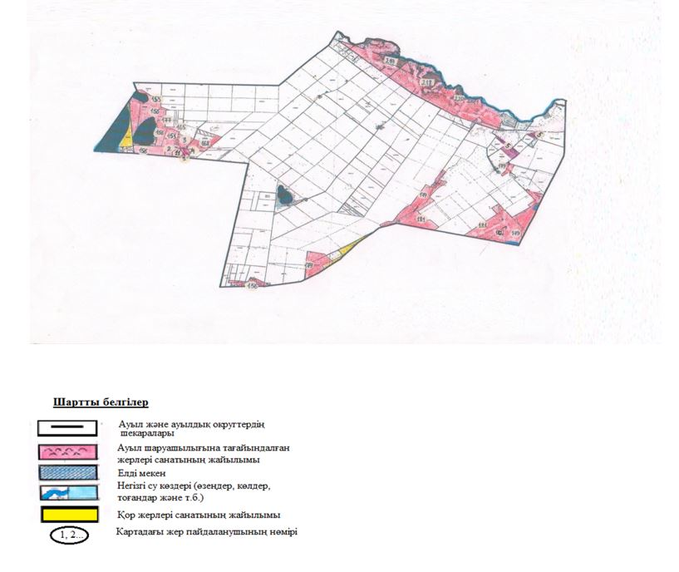

Астрахан ауданының Астрахан,
Новочеркасск, Есіл, Қызылжар,
Острогорск, Первомай,
Николаев, Старый Колутон,
Ұзынкөл, Колутон,
Жалтыр ауылдық округтері және
Каменка ауылы бойынша
2023-2024 жылдарға арналған
жайылымдарды басқару және
оларды пайдалану
жөніндегі жоспарына
20- қосымша
Астрахан ауданы Николаев ауылдық округінің қолайлы жайылым айналымының схемасы
Ауыл шаруашылығы жануарларын қамтамасыз ету үшін Николаев ауылдық округі бойынша 22 659,3 га жайылымдық жер бар.Ауыл шаруашылығы мақсатындағы жерлер –13 859,3 га. Қордағы жерлер – 3907,0 га. Елді мекендер шегінде 4 893,0 га жайылым бар, оның ішінде Петровка ауылында – 2 547,0 га, Өрнек ауылында – 868,0 га, Жамбыл ауылында – 1 478,0 га.

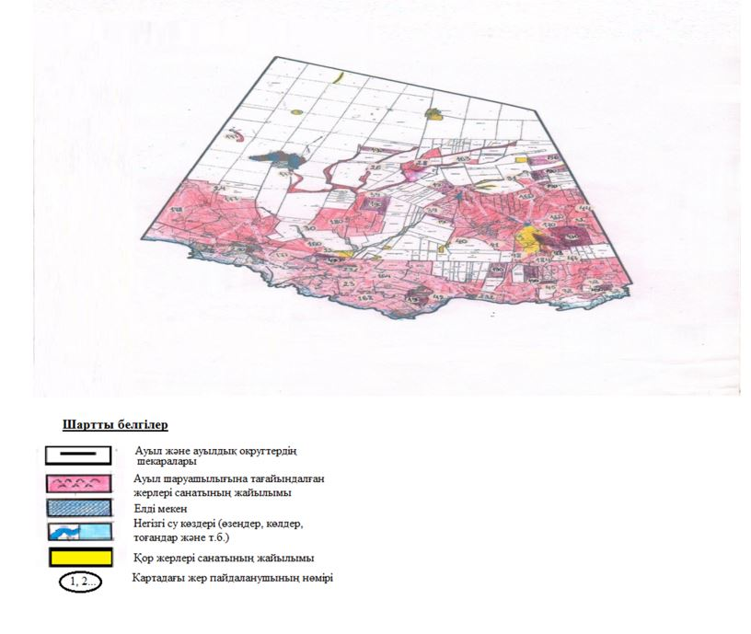

Астрахан ауданының Астрахан,
Новочеркасск, Есіл, Қызылжар,
Острогорск, Первомай,
Николаев, Старый Колутон,
Ұзынкөл, Колутон,
Жалтыр ауылдық округтері және
Каменка ауылы бойынша
2023-2024 жылдарға арналған
жайылымдарды басқару және
оларды пайдалану
жөніндегі жоспарына
21-қосымша
Астрахан ауданы Старый Колутон ауылдық округінің қолайлы жайылым айналымының схемасы
Ауыл шаруашылығы жануарларын қамтамасыз ету үшін Старый колутон ауылдық округі бойынша 17 232,7 га жайылымдық жер бар.Ауыл шаруашылығы мақсатындағы жерлер –12 979,7 га. Қордағы жерлер – 1271,0 га. Елді мекендер шегінде 2 982,0 га жайылым бар, оның ішінде Старый Колутон ауылында – 873,0 га, Еңбек ауылында – 345,0 га, Ковыленка ауылында-960,0 га, Қоскөл ауылында-804,0 га. Жайылым – 2413,0 га "Старый Колутон ауылдық округінің әкімнің аппараты" ММ-ге халықтың мал басын бағуға берілген.

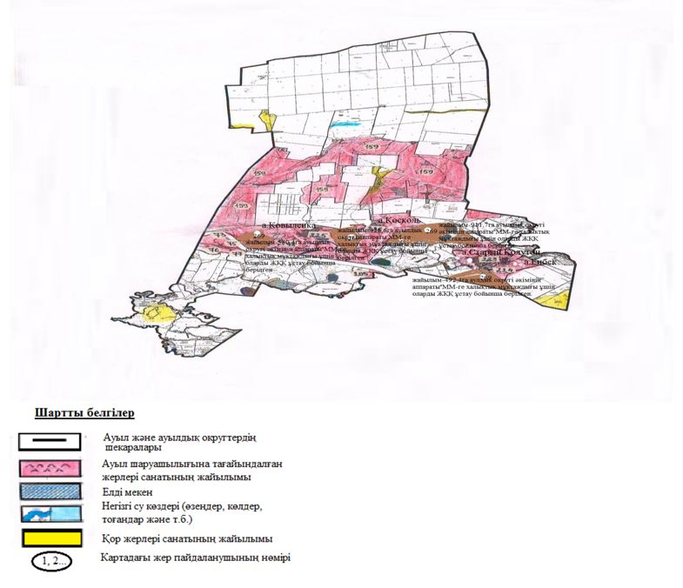

Астрахан ауданының Астрахан,
Новочеркасск, Есіл, Қызылжар,
Острогорск, Первомай,
Николаев, Старый Колутон,
Ұзынкөл, Колутон,
Жалтыр ауылдық округтері және
Каменка ауылы бойынша
2023-2024 жылдарға арналған
жайылымдарды басқару және
оларды пайдалану
жөніндегі жоспарына
22-қосымша
Астрахан ауданы Ұзынкөл ауылдық округінің қолайлы жайылым айналымының схемасы
Ұзынкөл ауылдық округі бойынша ауыл шаруашылығы жануарларын қамтамасыз ету үшін 46 360,4 га жайылымдық жер бар.Ауыл шаруашылығы мақсатындағы жерлер – 19 895,4 га. Қордағы жерлер – 14 862,0 га. Елді мекендер шегінде -11 603,0 га жайылым бар, оның ішінде Ұзынкөл ауылында – 7 623,0 га, Алғабас ауылында – 2 007,0 га, Бұлақты ауылында – 1 973,0 га.

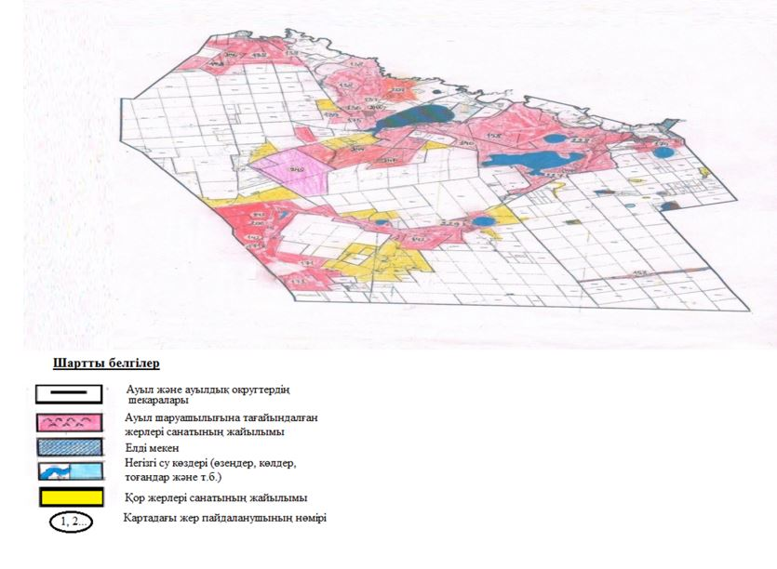

Астрахан ауданының Астрахан,
Новочеркасск, Есіл, Қызылжар,
Острогорск, Первомай,
Николаев, Старый Колутон,
Ұзынкөл, Колутон,
Жалтыр ауылдық округтері және
Каменка ауылы бойынша
2023-2024 жылдарға арналған
жайылымдарды
басқару және оларды пайдалану
жөніндегі жоспарына
23- қосымша
Астрахан ауданы Колутон ауылдық округінің қолайлы жайылым айналымының схемасы
Ауыл шаруашылығы жануарларын қамтамасыз ету үшін Колутон ауылдық округі бойынша 16 125,9 га жайылымдық жер бар.Ауыл шаруашылығы мақсатындағы жерлер –7817,9 га. Қордағы жерлер –4373,0 га. Елді мекендер шегінде 3935,0 га жайылым бар, оның ішінде Колутон ауылында – 2938,0, Бірлік ауылында – 997,0 га. Жайылым – 1591,9 га "Колутон ауылдық округінің әкімнің аппараты" ММ-ге халықтың мал басын бағуға берілген.

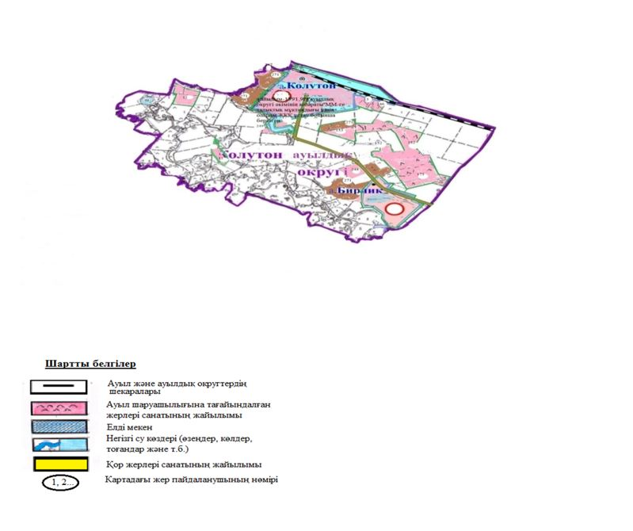

Астрахан ауданының Астрахан,
Новочеркасск, Есіл, Қызылжар,
Острогорск, Первомай,
Николаев, Старый Колутон,
Ұзынкөл, Колутон,
Жалтыр ауылдық округтері және
Каменка ауылы бойынша
2023-2024 жылдарға арналған
жайылымдарды басқару және
оларды пайдалану жөніндегі
жоспарына 24- қосымша
Астрахан ауданы Жалтыр ауылдық округінің қолайлы жайылым айналымының схемасы
Жалтыр ауылдық округі бойынша ауыл шаруашылығы жануарларын қамтамасыз ету үшін 21 881,5 га жайылымдық жер бар. Ауыл шаруашылығы мақсатындағы жерлер –11 788,2 га. Қордағы жерлер –1088,3 га. Елді мекендер шегінде 9005,0 га жайылым бар, оның ішінде Жалтыр ауылында– 2781,0 га, Жарсуат ауылында– 2711,0 га , Ягодное ауылында– 927,0 га, Ақбейіт ауылында – 2586,0 га.Жайылым – 851,2 га "Жалтыр ауылдық округінің әкімнің аппараты" ММ-ге халықтың мал басын бағуға берілген.

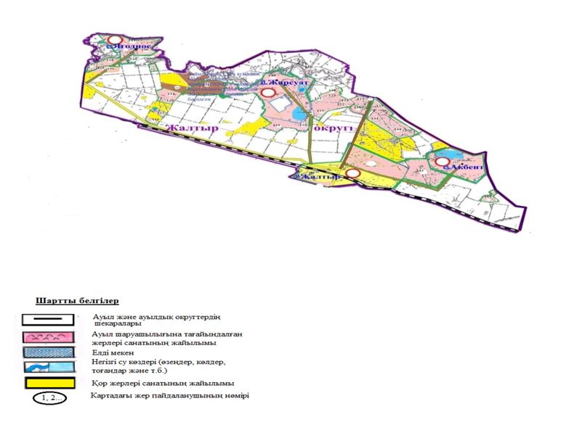

Астрахан ауданының Астрахан,
Новочеркасск, Есіл, Қызылжар,
Острогорск, Первомай,
Николаев, Старый Колутон,
Ұзынкөл, Колутон,
Жалтыр ауылдық округтері және
Каменка ауылы бойынша
2023-2024 жылдарға арналған
жайылымдарды басқару және
оларды пайдалану
жөніндегі жоспарына
25-қосымша
Астрахан ауданы Каменка ауылының қолайлы жайылым айналымының схемасы
Ауыл шаруашылығы жануарларын қамтамасыз ету үшін Каменка ауылында 6 216,8 га жайылымдық жер бар.Ауыл шаруашылығы мақсатындағы жерлер –4413,8 га. Қордағы жерлер –416,0 га. Елді мекендер шегінде 1 387,0 га жайылым бар, оның ішінде Каменка ауылында-1 387,0 га.

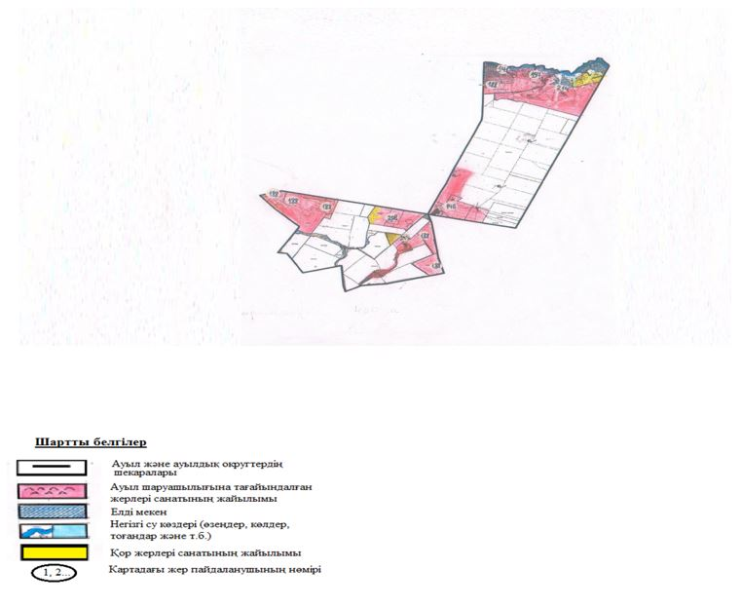

Астрахан ауданының Астрахан,
Новочеркасск, Есіл, Қызылжар,
Острогорск, Первомай,
Николаев, Старый Колутон,
Ұзынкөл,Колутон,
Жалтыр ауылдық округтері және
Каменка ауылы бойынша
2023-2024 жылдарға арналған
жайылымдарды басқару және
оларды пайдалану жөніндегі
жоспарына 26-қосымша
Астрахан ауданының Астрахан ауылдық округі жайылымдардың, оның ішінде маусымдық жайылымдардың сыртқы және ішкі шекараларымен алаңдары, жайылымдық инфрақұрылым объектілері белгіленген карта.
Сыртқы шекаралар-47 904,1 га, ішкі шекаралар – 9 565,0 га

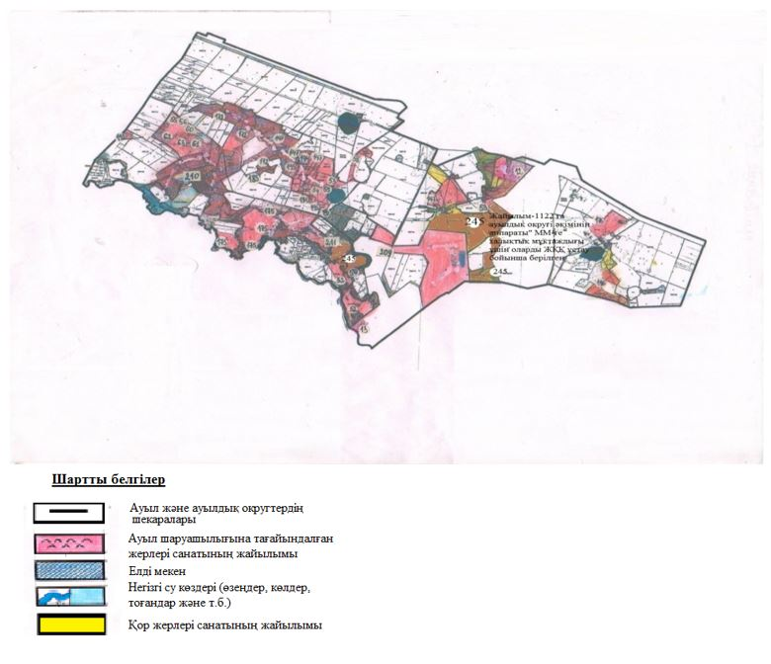

Астрахан ауданының Астрахан,
Новочеркасск, Есіл, Қызылжар,
Острогорск, Первомай,
Николаев, Старый Колутон,
Ұзынкөл, Колутон,
Жалтыр ауылдық округтері және
Каменка ауылы бойынша
2023-2024 жылдарға арналған
жайылымдарды басқару және
оларды пайдалану
жөніндегі жоспарына
27- қосымша
Астрахан ауданының Новочеркасск ауылдық округі жайылымдардың, оның ішінде маусымдық жайылымдардың сыртқы және ішкі шекараларымен алаңдары, жайылымдық инфрақұрылым объектілері белгіленген карта.
Сыртқы шекаралар -46 754, га, ішкі шекаралар-110 168,5 га

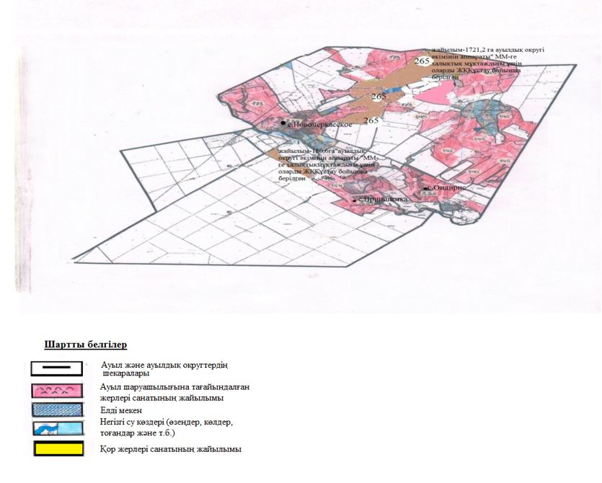

Астрахан ауданының Астрахан,
Новочеркасск, Есіл, Қызылжар,
Острогорск, Первомай,
Николаев, Старый Колутон,
Ұзынкөл, Колутон, Жалтыр
ауылдық округтері және
Каменка ауылы бойынша
2023-2024 жылдарға арналған
жайылымдарды басқару және
оларды пайдалану жөніндегі
жоспарына 28-қосымша
Астрахан ауданының Есіл ауылдық округі жайылымдардың, оның ішінде маусымдық жайылымдардың сыртқы және ішкі шекараларымен алаңдары, жайылымдық инфрақұрылым объектілері белгіленген карта.
Сыртқы шекаралар-110 168,5 га, ішкі шекаралар – 7 757,3 га

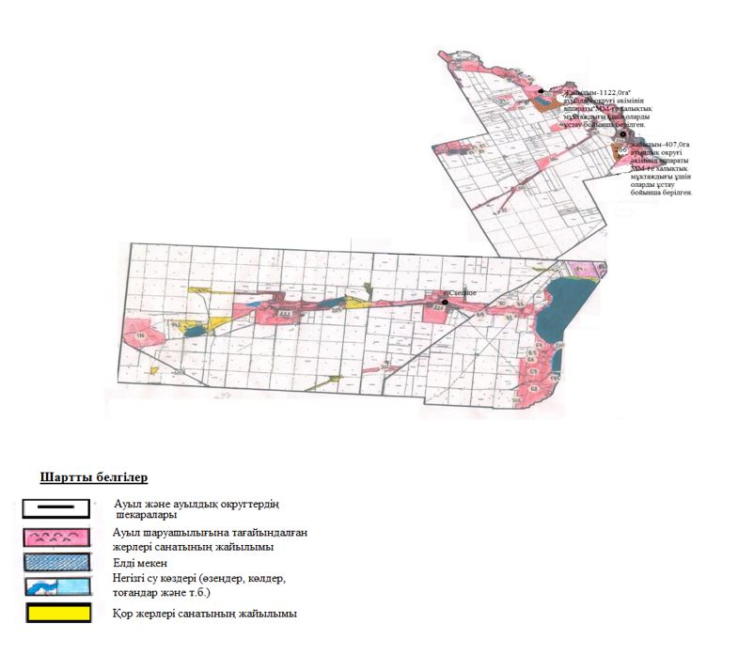

Астрахан ауданының Астрахан,
Новочеркасск, Есіл, Қызылжар,
Острогорск, Первомай,
Николаев, Старый Колутон,
Ұзынкөл, Колутон,
Жалтыр ауылдық округтері және
Каменка ауылы бойынша
2023-2024 жылдарға арналған
жайылымдарды басқару және
оларды пайдалану
жөніндегі жоспарына
29- қосымша
Астрахан ауданының Қызылжар ауылдық округі жайылымдардың, оның ішінде маусымдық жайылымдардың сыртқы және ішкі шекараларымен алаңдары, жайылымдық инфрақұрылым объектілері белгіленген карта.
Сыртқы шекаралар-57 278,4 га, ішкі шекаралар – 14 198,0 га

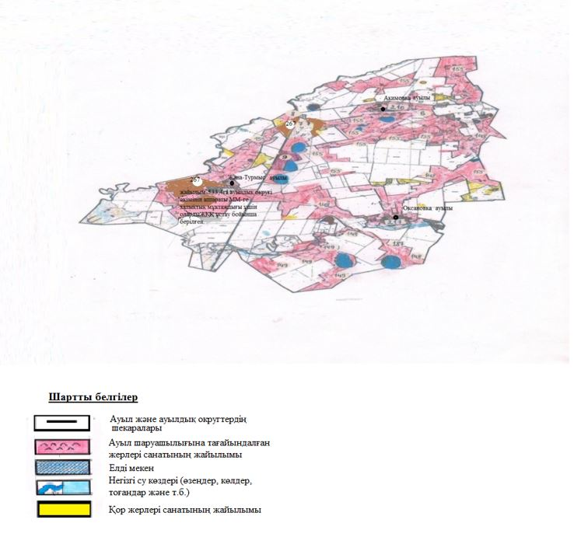

Астрахан ауданының Астрахан,
Новочеркасск, Есіл, Қызылжар,
Острогорск, Первомай,
Николаев, Старый Колутон,
Ұзынкөл, Колутон,
Жалтыр ауылдық округтері және
Каменка ауылы бойынша
2023-2024 жылдарға арналған
жайылымдарды басқару және
оларды пайдалану жөніндегі
жоспарына 30-қосымша
Астрахан ауданының Острогорск ауылдық округі жайылымдардың, оның ішінде маусымдық жайылымдардың сыртқы және ішкі шекараларымен алаңдары, жайылымдық инфрақұрылым объектілері белгіленген карта.
Сыртқы шекаралар-32 203,1 га, ішкі шекаралар – 4 200,0 га

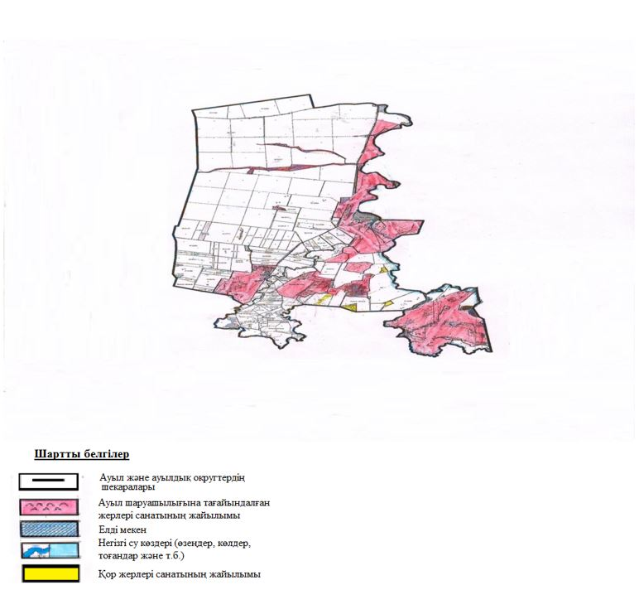

Астрахан ауданының Астрахан,
Новочеркасск, Есіл, Қызылжар,
Острогорск, Первомай,
Николаев, Старый Колутон,
Ұзынкөл, Колутон,
Жалтыр ауылдық округтері және
Каменка ауылы бойынша
2023-2024 жылдарға арналған
жайылымдарды басқару және
оларды пайдалану
жөніндегі жоспарына
31-қосымша
Астрахан ауданының Первомай ауылдық округі жайылымдардың, оның ішінде маусымдық жайылымдардың сыртқы және ішкі шекараларымен алаңдары, жайылымдық инфрақұрылым объектілері белгіленген карта.
Сыртқы шекаралар-70 209,8 га, ішкі шекаралар – 10 251,7 га

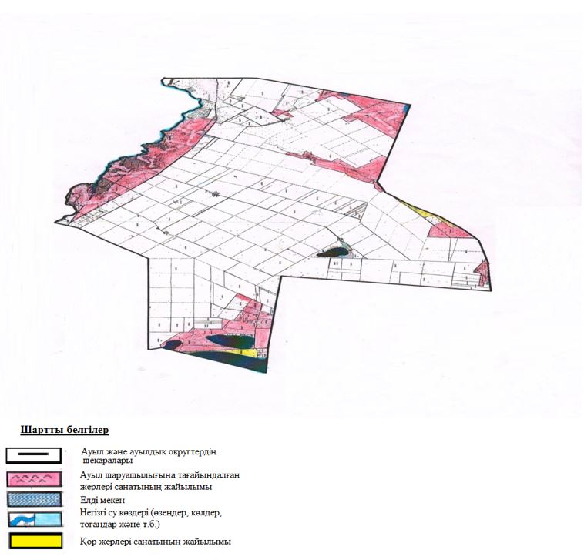

Астрахан ауданының Астрахан,
Новочеркасск, Есіл, Қызылжар,
Острогорск, Первомай,
Николаев, Старый Колутон,
Ұзынкөл, Колутон,
Жалтыр ауылдық округтері
және Каменка ауылы бойынша
2023-2024 жылдарға арналған
жайылымдарды басқару және
оларды пайдалану жөніндегі
жоспарына 32-қосымша
Астрахан ауданының Николаев ауылдық округі жайылымдардың, оның ішінде маусымдық жайылымдардың сыртқы және ішкі шекараларымен алаңдары, жайылымдық инфрақұрылым объектілері белгіленген карта.
Сыртқы шекаралар-55 608,8 га, ішкі шекаралар – 14 268,3 га

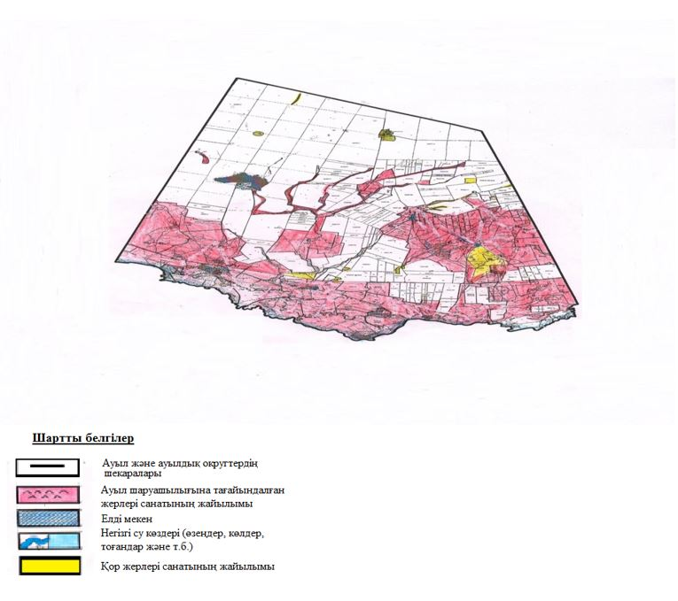

Астрахан ауданының Астрахан,
Новочеркасск, Есіл, Қызылжар,
Острогорск, Первомай,
Николаев, Старый Колутон,
Ұзынкөл, Колутон, Жалтыр
ауылдық округтері және
Каменка ауылы бойынша
2023-2024 жылдарға арналған
жайылымдарды басқару және
оларды пайдалану жөніндегі
жоспарына 33- қосымша
Астрахан ауданының Старый Колутон ауылдық округі жайылымдардың, оның ішінде маусымдық жайылымдардың сыртқы және ішкі шекараларымен алаңдары, жайылымдық инфрақұрылым объектілері белгіленген карта.
Сыртқы шекаралар-49 709,6 га, ішкі шекаралар – 11 786,7 га

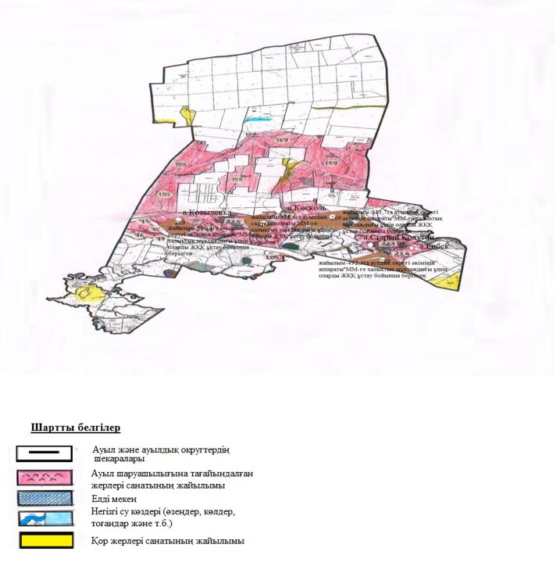

Астрахан ауданының Астрахан,
Новочеркасск, Есіл, Қызылжар,
Острогорск, Первомай,
Николаев, Старый Колутон,
Ұзынкөл, Колутон, Жалтыр
ауылдық округтері және
Каменка ауылы бойынша
2023-2024 жылдарға арналған
жайылымдарды басқару және
оларды пайдалану жөніндегі
жоспарына 34-қосымша
Астрахан ауданының Ұзынкөл ауылдық округі жайылымдардың, оның ішінде маусымдық жайылымдардың сыртқы және ішкі шекараларымен алаңдары, жайылымдық инфрақұрылым объектілері белгіленген карта.
Сыртқы шекаралар-89 606,7 га, ішкі шекаралар – 20 740,3 га

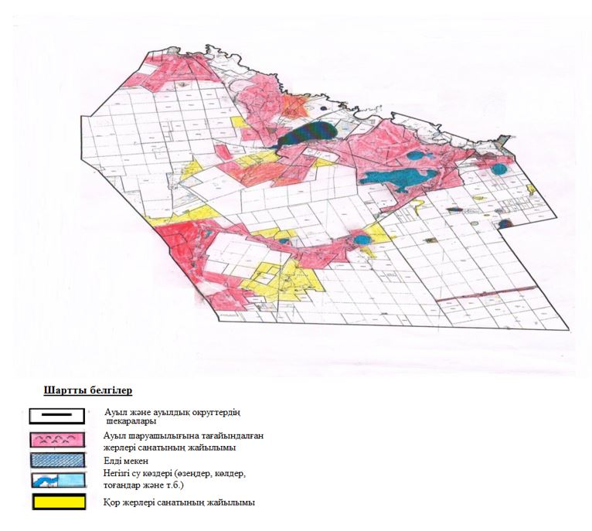

Астрахан ауданының Астрахан,
Новочеркасск, Есіл, Қызылжар,
Острогорск, Первомай,
Николаев, Старый Колутон,
Ұзынкөл, Колутон, Жалтыр
ауылдық округтері және
Каменка ауылы бойынша
2023-2024 жылдарға арналған
жайылымдарды басқару және
оларды пайдалану
жөніндегі жоспарына
35- қосымша
Астрахан ауданының Колутон ауылы жайылымдардың, оның ішінде маусымдық жайылымдардың сыртқы және ішкі шекараларымен алаңдары, жайылымдық инфрақұрылым объектілері белгіленген карта.
Сыртқы шекаралар-34 305,5 га га, ішкі шекаралар – 7 818,0 га

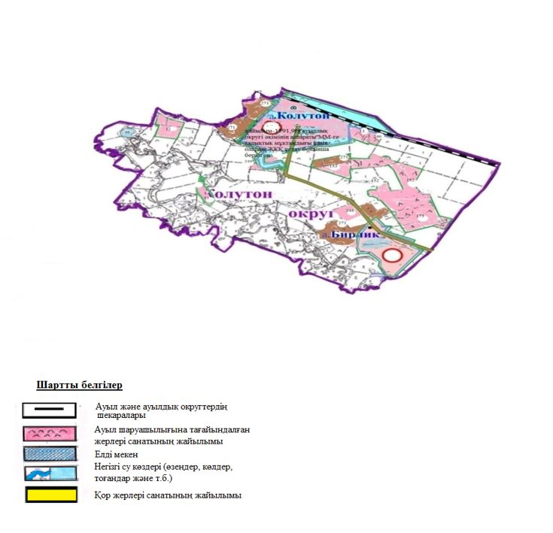

Астрахан ауданының Астрахан,
Новочеркасск, Есіл, Қызылжар,
Острогорск, Первомай,
Николаев, Старый Колутон,
Ұзынкөл, Колутон, Жалтыр
ауылдық округтері және
Каменка ауылы бойынша
2023-2024 жылдарға арналған
жайылымдарды басқару және
оларды пайдалану жөніндег
іжоспарына 36-қосымша
Астрахан ауданының Жалтыр ауылы жайылымдардың, оның ішінде маусымдық жайылымдардың сыртқы және ішкі шекараларымен алаңдары, жайылымдық инфрақұрылым объектілері белгіленген карта.
Сыртқы шекаралар-50 420,4 га, ішкі шекаралар – 12 210,5 га

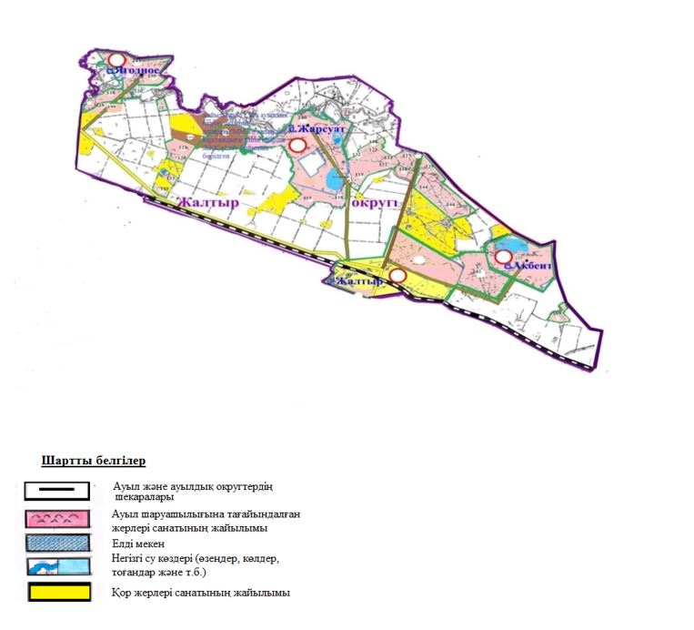

Астрахан ауданының Астрахан,
Новочеркасск, Есіл, Қызылжар,
Острогорск, Первомай,
Николаев, Старый Колутон,
Ұзынкөл, Колутон, Жалтыр
ауылдық округтері және
Каменка ауылы бойынша
2023-2024 жылдарға арналған
жайылымдарды басқару және
оларды пайдалану жөніндегі
жоспарына 37- қосымша
Астрахан ауданының Каменка ауылы жайылымдардың, оның ішінде маусымдық жайылымдардың сыртқы және ішкі шекараларымен алаңдары, жайылымдық инфрақұрылым объектілері белгіленген карта.
Сыртқы шекаралар-23 129,2 га, ішкі шекаралар – 5 263,7 га

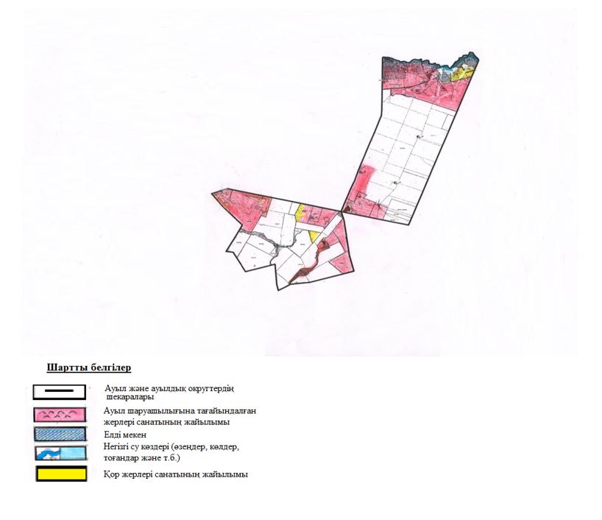

Астрахан ауданының Астрахан,
Новочеркасск, Есіл, Қызылжар,
Острогорск, Первомай, Николаев,
Старый Колутон, Ұзынкөл, Колутон,
Жалтыр ауылдық округтері және
Каменка ауылы бойынша 2023-2024
жылдарға арналған жайылымдарды
басқару және оларды пайдалану
жөніндегі жоспарына 38-қосымша
Жайылым пайдаланушылардың су тұтыну нормасына сәйкес жасалған су көздерiне (көлдерге, өзендерге, тоғандарға, апандарға, суару немесе суландыру каналдарына, құбырлы немесе шахталы құдықтарға) қол жеткізу схемасы
Ауыл шаруашылық жануарына су тұтынудың орташа тәуліктік нормасы Қазақстан Республикасы Премьер-Министрі орынбасары - Қазақстан Республикасы Ауыл шаруашылық министрінің 2017 жылғы 24 сәуірдегі № 173 бұйрығымен бекітілген Жайылымдарды ұтымды пайдалану қағидаларының 9-тармағына сәйкес (Нормативтік құқықтық актілерді мемлекеттік тіркеу тізілімінде № 15090 болып тіркелген) анықталады.
Бір ауыл шаруашылығы жануарына су тұтынудың орташа тәуліктік нормасы: ірі қара мал – 100 литр, жылқы - 80 литр, ұсақ мал-10 литр.
Аудан аумағында суаратын немесе суландыратын каналдар жоқ.
Астрахан ауданының Астрахан ауылдық округінің жайылым пайдаланушылардың су тұтынуға қол жеткізу схемасы

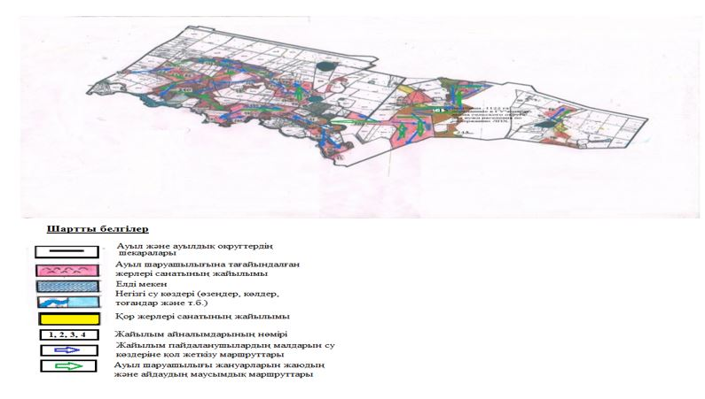

Астрахан ауданының Астрахан,
Новочеркасск, Есіл, Қызылжар,
Острогорск, Первомай,
Николаев, Старый Колутон,
Ұзынкөл, Колутон,
Жалтыр ауылдық округтері және
Каменка ауылы бойынша
2023-2024 жылдарға арналған
жайылымдарды басқару және
оларды пайдалану жөніндегі
жоспарына 39-қосымша
Астрахан ауданының Новочеркасск ауылдық округінің жайылым пайдаланушылардың су тұтынуға қол жеткізу схемасы

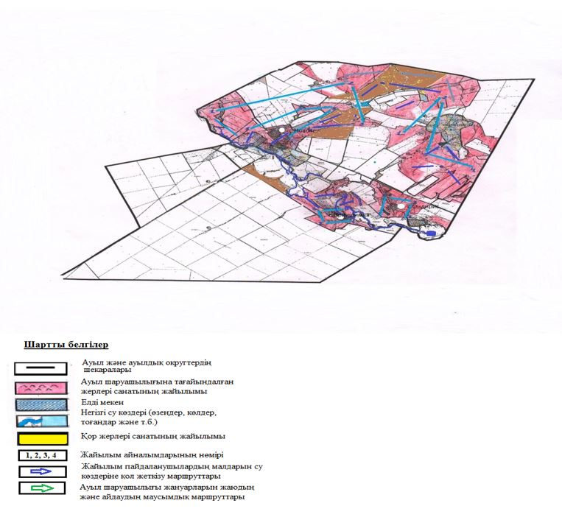

Астрахан ауданының Астрахан,
Новочеркасск, Есіл, Қызылжар,
Острогорск, Первомай,
Николаев, Старый Колутон,
Ұзынкөл, Колутон,
Жалтыр ауылдық округтері және
Каменка ауылы бойынша
2023-2024 жылдарға арналған
жайылымдарды басқару
және оларды пайдалану
жөніндегі жоспарына
40-қосымша
Астрахан ауданының Есіл ауылдық округінің жайылым пайдаланушылардың су тұтынуға қол жеткізу схемасы

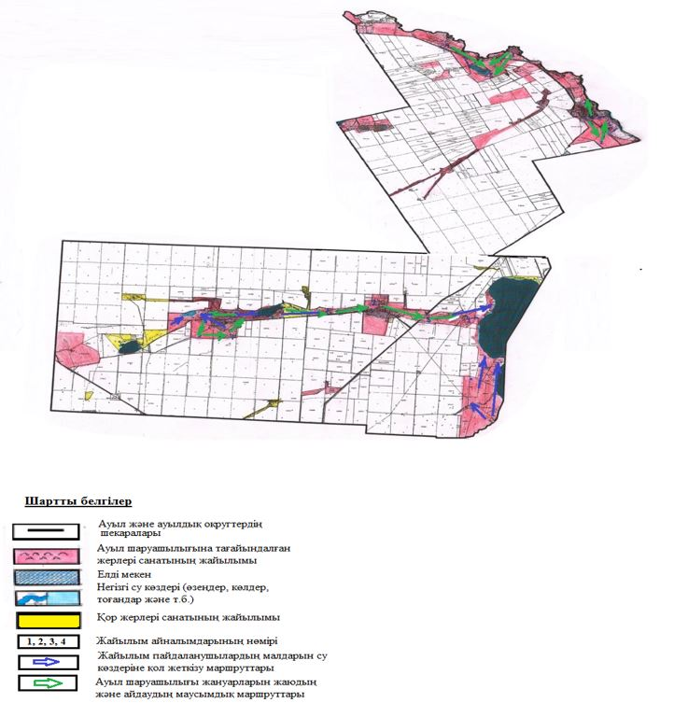

Астрахан ауданының Астрахан,
Новочеркасск, Есіл, Қызылжар,
Острогорск, Первомай,
Николаев, Старый Колутон,
Ұзынкөл, Колутон,
Жалтыр ауылдық округтері
және Каменка ауылы бойынша
2023-2024 жылдарға арналған
жайылымдарды басқару және
оларды пайдалану жөніндегі
жоспарына 41- қосымша
Астрахан ауданының Қызылжар ауылдық округінің жайылым пайдаланушылардың су тұтынуға қол жеткізу схемасы

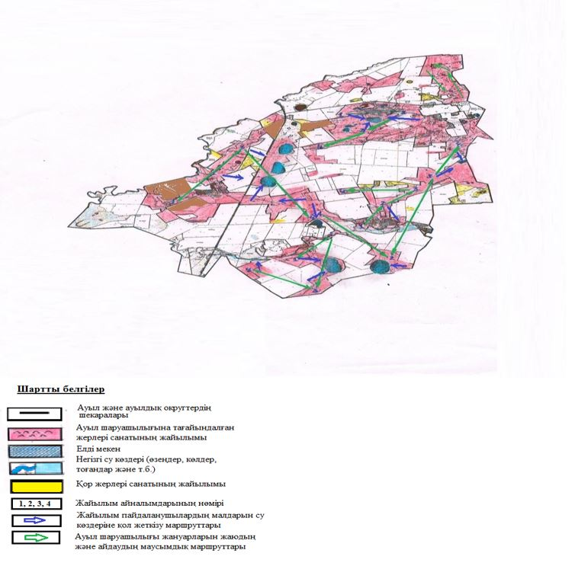

Астрахан ауданының Астрахан,
Новочеркасск, Есіл, Қызылжар,
Острогорск, Первомай,
Николаев, Старый Колутон,
Ұзынкөл, Колутон,
Жалтыр ауылдық округтері және
Каменка ауылы бойынша
2023-2024 жылдарға арналған
жайылымдарды басқару және
оларды пайдалану жөніндегі
жоспарына 42- қосымша
Астрахан ауданының Острогорск ауылдық округінің жайылым пайдаланушылардың су тұтынуға қол жеткізу схемасы

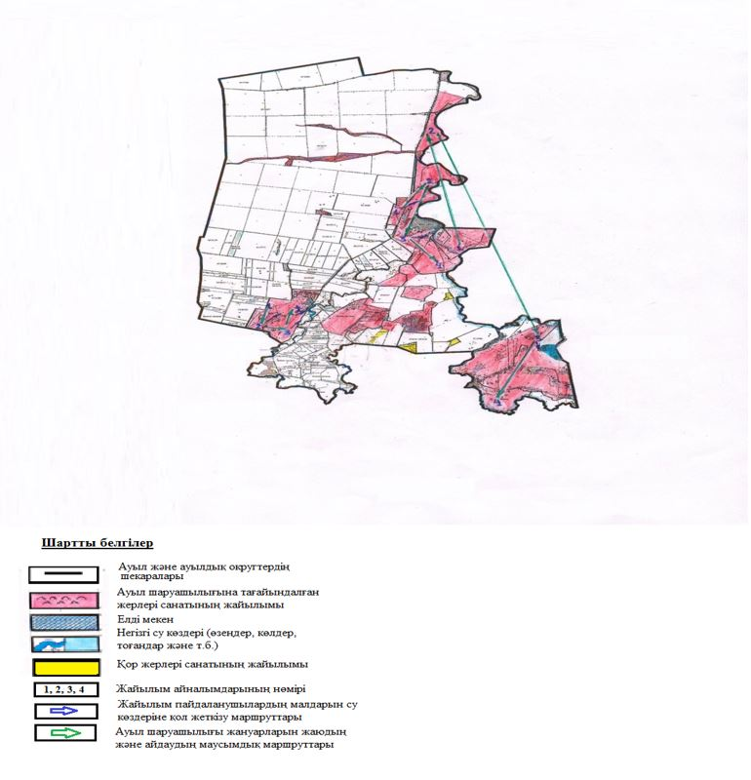

Астрахан ауданының Астрахан,
Новочеркасск, Есіл, Қызылжар,
Острогорск, Первомай,
Николаев, Старый Колутон,
Ұзынкөл, Колутон, Жалтыр
ауылдық округтері және
Каменка ауылы бойынша
2023-2024 жылдарға арналған
жайылымдарды басқару және
оларды пайдалану жөніндегі
жоспарына 43-қосымша
Астрахан ауданының Первомай ауылдық округінің жайылым пайдаланушылардың су тұтынуға қол жеткізу схемасы

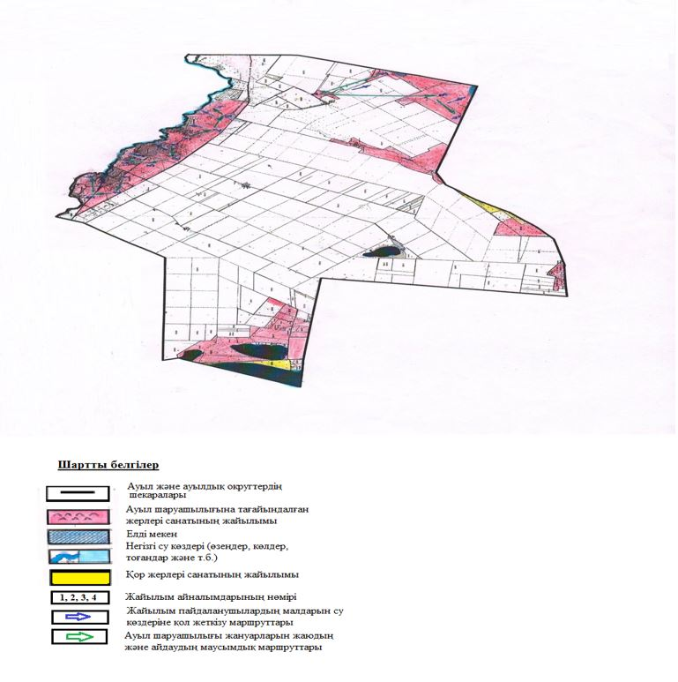

Астрахан ауданының Астрахан,
Новочеркасск, Есіл, Қызылжар,
Острогорск, Первомай
Николаев, Старый Колутон,
Ұзынкөл, Колутон, Жалтыр
ауылдық округтері және
Каменка ауылы бойынша
2023-2024 жылдарға арналған
жайылымдарды басқару және
оларды пайдалану жөніндегі
жоспарына 44–қосымша
Астрахан ауданының Николаев ауылдық округінің жайылым пайдаланушылардың су тұтынуға қол жеткізу схемасы

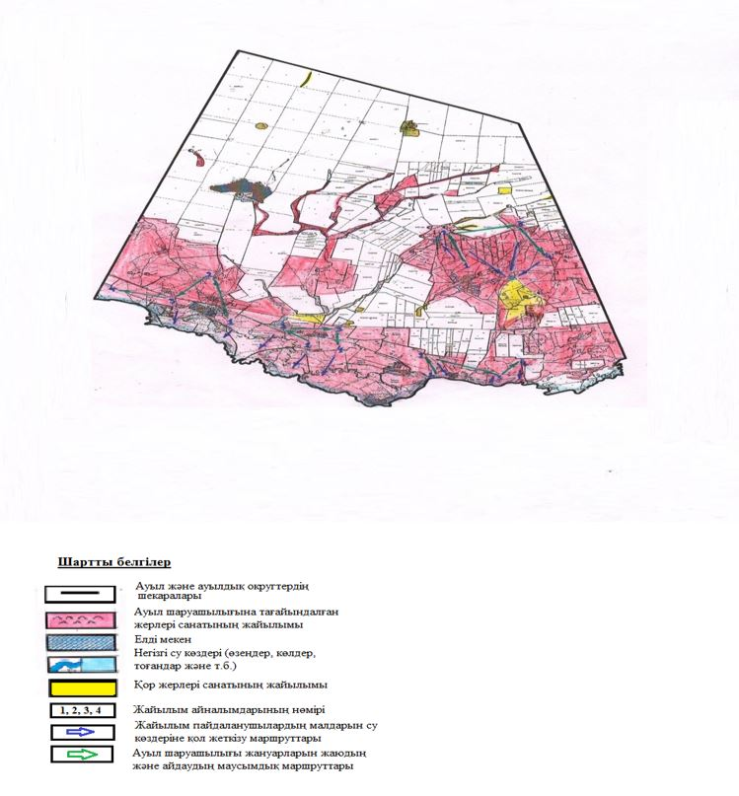

Астрахан ауданының Астрахан,
Новочеркасск, Есіл, Қызылжар,
Острогорск, Первомай,
Николаев, Старый Колутон,
Ұзынкөл, Колутон,Жалтыр
ауылдық округтері және
Каменка ауылы бойынша
2023-2024 жылдарға арналған
жайылымдарды басқару және
оларды пайдалану жөніндегі
жоспарына 45- қосымша
Астрахан ауданының Старый Колутон ауылдық округінің жайылым пайдаланушылардың су тұтынуға қол жеткізу схемасы

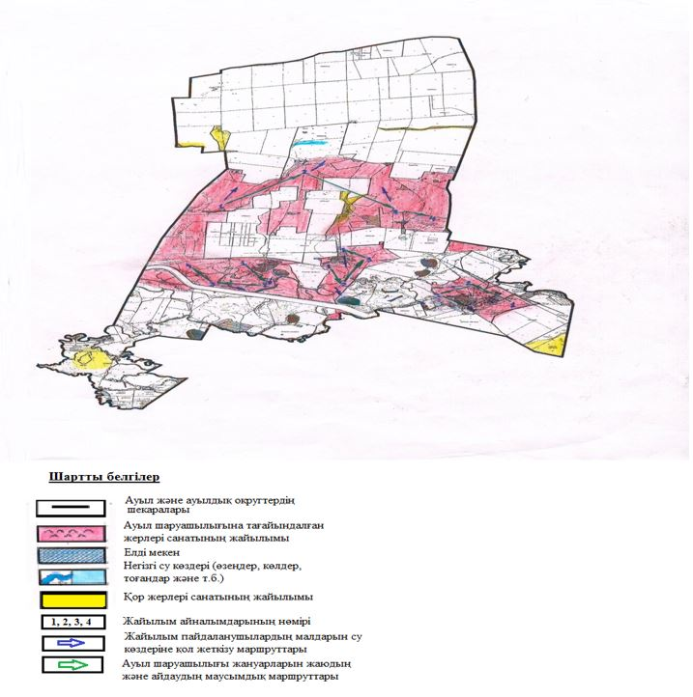

Астрахан ауданының Астрахан,
Новочеркасск, Есіл, Қызылжар,
Острогорск, Первомай,
Николаев, Старый Колутон,
Ұзынкөл, Колутон, Жалтыр
ауылдық округтері және
Каменка ауылы бойынша
2023-2024 жылдарға арналған
жайылымдарды басқару және
оларды пайдалану жөніндегі
жоспарына 46- қосымша
Астрахан ауданының Ұзынкөл ауылдық округінің жайылым пайдаланушылардың су тұтынуға қол жеткізу схемасы

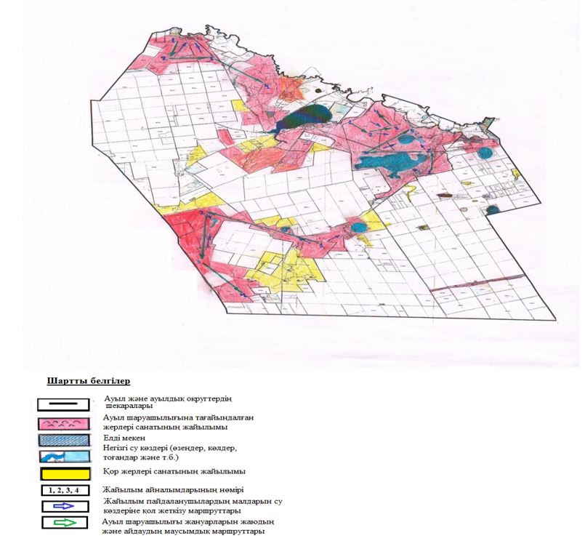

Астрахан ауданының Астрахан,
Новочеркасск, Есіл, Қызылжар,
Острогорск, Первомай,
Николаев, Старый Колутон,
Ұзынкөл, Колутон,
Жалтыр ауылдық округтері және
Каменка ауылы бойынша
2023-2024 жылдарға арналған
жайылымдарды басқару және
оларды пайдалану
жөніндегі жоспарына
47-қосымша
Астрахан ауданының Колутон ауылдық округінің жайылым пайдаланушылардың су тұтынуға қол жеткізу схемасы

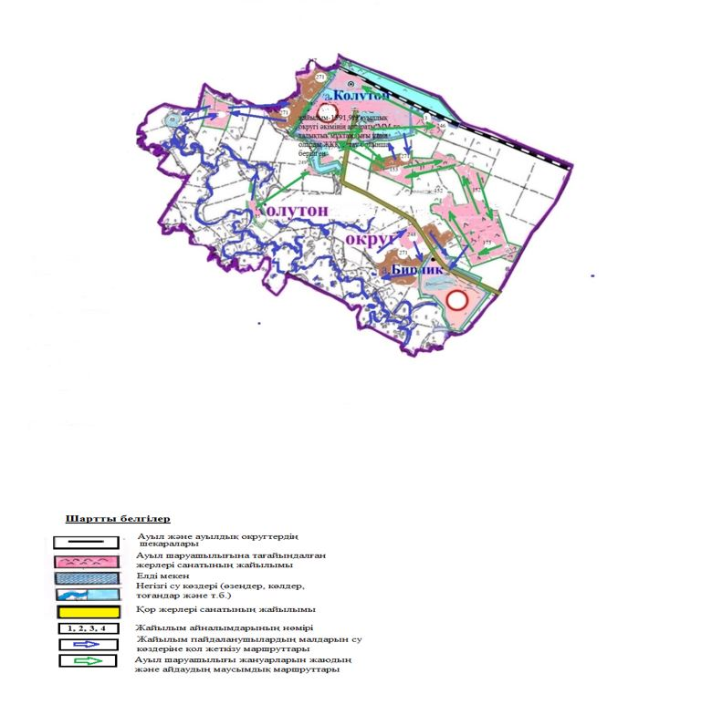

Астрахан ауданының Астрахан,
Новочеркасск, Есіл, Қызылжар,
Острогорск, Первомай,
Николаев, Старый Колутон,
Ұзынкөл, Колутон, Жалтыр
ауылдық округтері және
Каменка ауылы бойынша
2023-2024 жылдарға арналған
жайылымдарды басқару және
оларды пайдалану жөніндегі
жоспарына 48- қосымша
Астрахан ауданының Жалтыр ауылдық округінің жайылым пайдаланушылардың су тұтынуға қол жеткізу схемасы

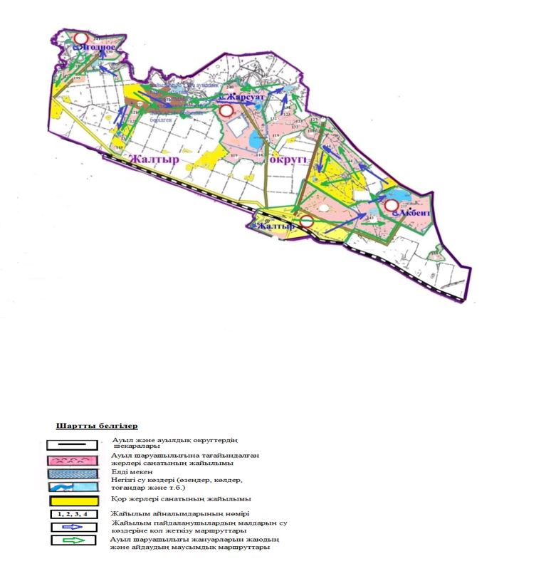

Астрахан ауданының Астрахан,
Новочеркасск, Есіл, Қызылжар,
Острогорск, Первомай,
Николаев, Старый Колутон,
Ұзынкөл, Колутон, Жалтыр
ауылдық округтері және
Каменка ауылы бойынша
2023-2024 жылдарға арналған
жайылымдарды басқару және
оларды пайдалану жөніндегі
жоспарына 49- қосымша
Астрахан ауданының Каменка ауылының жайылым пайдаланушылардың су тұтынуға қол жеткізу схемасы

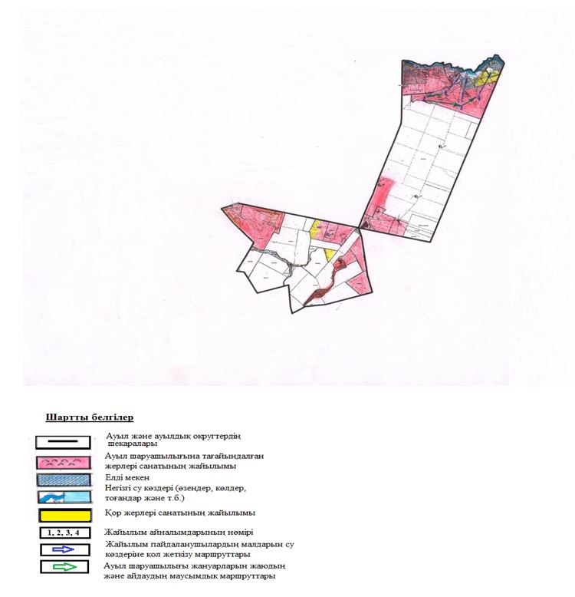

Астрахан ауданының Астрахан,
Новочеркасск, Есіл, Қызылжар,
Острогорск, Первомай,
Николаев, Старый Колутон,
Ұзынкөл, Колутон, Жалтыр
ауылдық округтері және
Каменка ауылы бойынша
2023-2024 жылдарға арналған
жайылымдарды басқару және
оларды пайдалану жөніндегі
жоспарына 50-қосымша
Астрахан ауданының Астрахан ауылдық округінің жайылымы жоқ жеке және (немесе) заңды тұлғалардың ауыл шаруашылығы жануарларының мал басын орналастыру үшін жайылымдарды қайта бөлу және оны берілетін жайылымдарға орналастыру схемасы

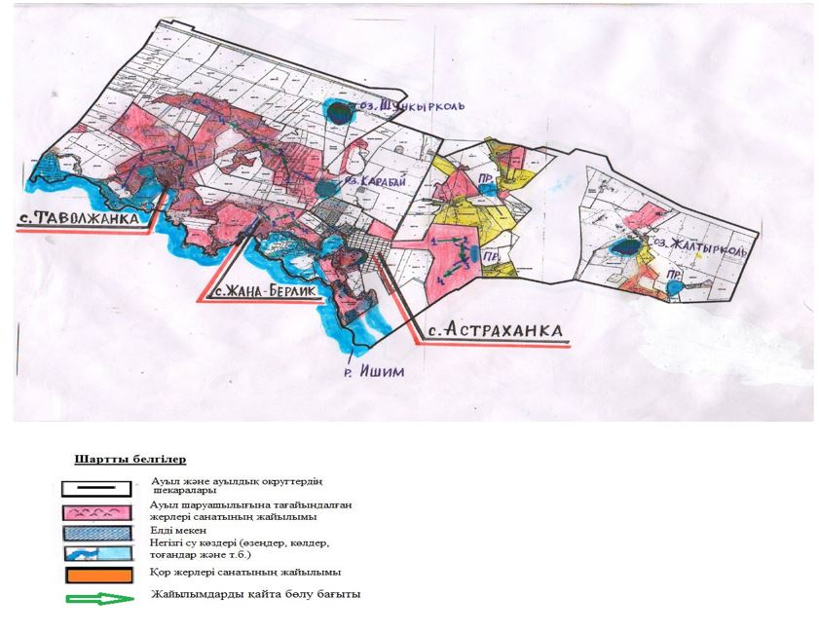

Астрахан ауданының Астрахан,
Новочеркасск, Есіл, Қызылжар,
Острогорск, Первомай,
Николаев, Старый Колутон,
Ұзынкөл, Колутон, Жалтыр
ауылдық округтері және
Каменка ауылы бойынша
2023-2024 жылдарға арналған
жайылымдарды басқару және
оларды пайдалану жөніндегі
жоспарына 51- қосымша
Астрахан ауданының Новочеркасск ауылдық округінің жайылымы жоқ жеке және (немесе) заңды тұлғалардың ауыл шаруашылығы жануарларының мал басын орналастыру үшін жайылымдарды қайта бөлу және оны берілетін жайылымдарға орналастыру схемасы

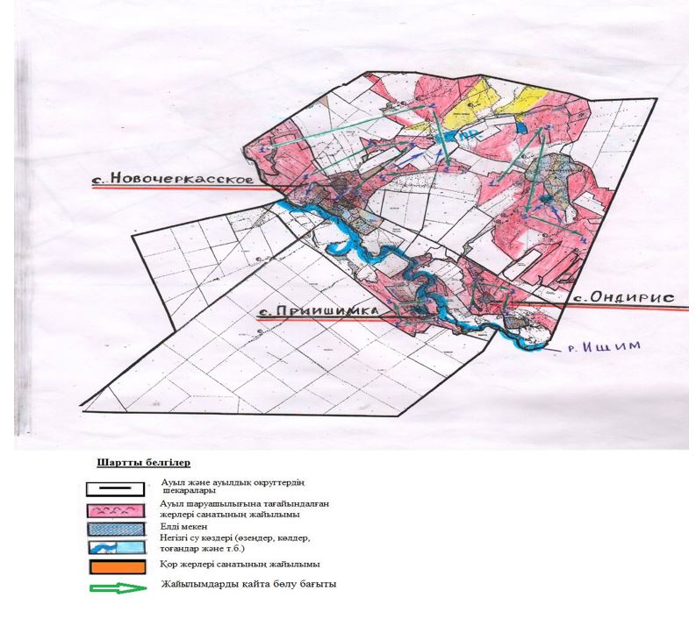

Астрахан ауданының Астрахан,
Новочеркасск, Есіл, Қызылжар,
Острогорск, Первомай,
Николаев, Старый Колутон,
Ұзынкөл, Колутон, Жалтыр
ауылдық округтері және
Каменка ауылы бойынша
2023-2024 жылдарға арналған
жайылымдарды басқару және
оларды пайдалану жөніндегі
жоспарына 52-қосымша
Астрахан ауданының Николаев ауылдық округінің жайылымы жоқ жеке және (немесе) заңды тұлғалардың ауыл шаруашылығы жануарларының мал басын орналастыру үшін жайылымдарды қайта бөлу және оны берілетін жайылымдарға орналастыру схемасы

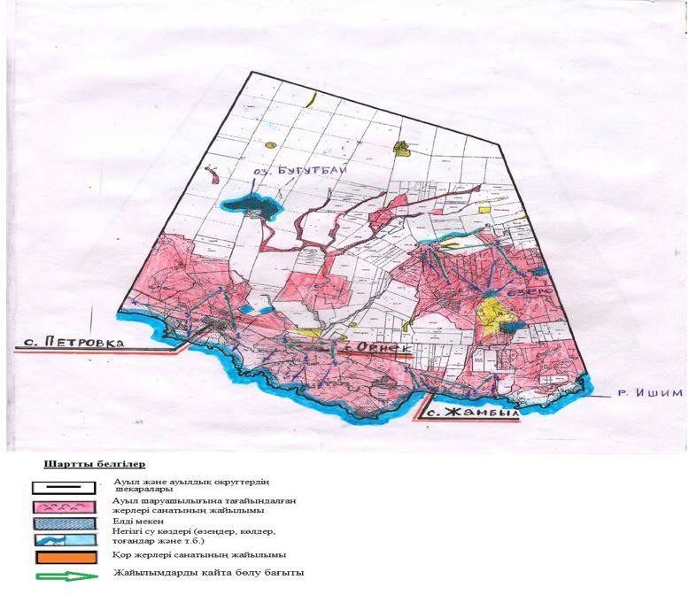

Астрахан ауданының Астрахан,
Новочеркасск, Есіл, Қызылжар,
Острогорск, Первомай,
Николаев, Старый Колутон,
Ұзынкөл, Колутон, Жалтыр
ауылдық округтері және
Каменка ауылы бойынша
2023-2024 жылдарға арналған
жайылымдарды басқару және
оларды пайдалану жөніндегі
жоспарына 53-қосымша
Астрахан ауданының Ұзынкөл ауылдық округінің жайылымы жоқ жеке және (немесе) заңды тұлғалардың ауыл шаруашылығы жануарларының мал басын орналастыру үшін жайылымдарды қайта бөлу және оны берілетін жайылымдарға орналастыру схемасы

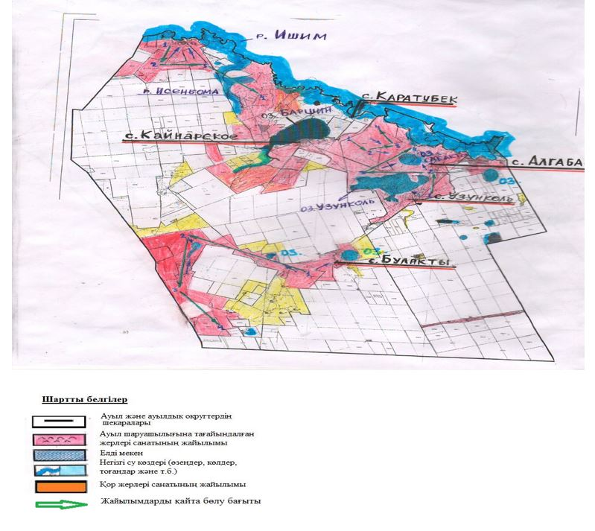

Астрахан ауданының Астрахан,
Новочеркасск, Есіл, Қызылжар,
Острогорск, Первомай,
Николаев, Старый Колутон,
Ұзынкөл, Колутон, Жалтыр
ауылдық округтері және
Каменка ауылы бойынша
2023-2024 жылдарға арналған
жайылымдарды басқару және
оларды пайдалану жөніндегі
жоспарына 54-қосымша
Астрахан ауданының Колутон ауылдық округінің жайылымы жоқ жеке және (немесе) заңды тұлғалардың ауыл шаруашылығы жануарларының мал басын орналастыру үшін жайылымдарды қайта бөлу және оны берілетін жайылымдарға орналастыру схемасы

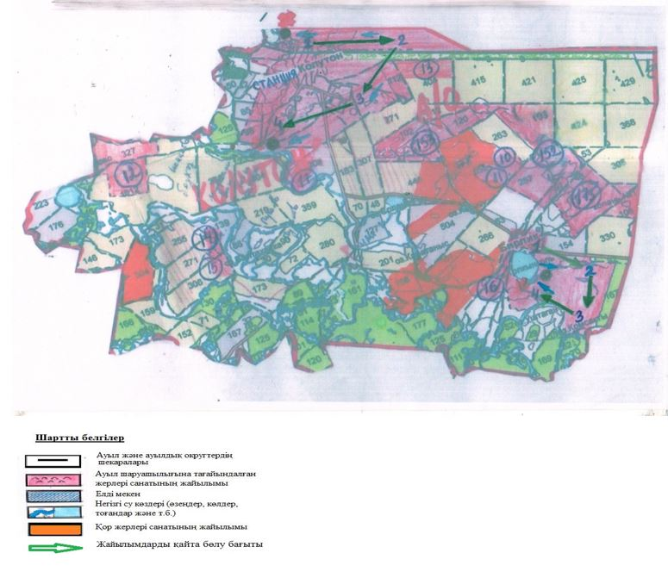

Астрахан ауданының Астрахан,
Новочеркасск, Есіл, Қызылжар,
Острогорск, Первомай,
Николаев, Старый Колутон,
Ұзынкөл, Колутон, Жалтыр
ауылдық округтері және
Каменка ауылы бойынша
2023-2024 жылдарға арналға
жайылымдарды басқару және
оларды пайдалану жөніндегі
жоспарына 55- қосымша
Астрахан ауданының Жалтыр ауылдық округінің жайылымы жоқ жеке және (немесе) заңды тұлғалардың ауыл шаруашылығы жануарларының мал басын орналастыру үшін жайылымдарды қайта бөлу және оны берілетін жайылымдарға орналастыру схемасы

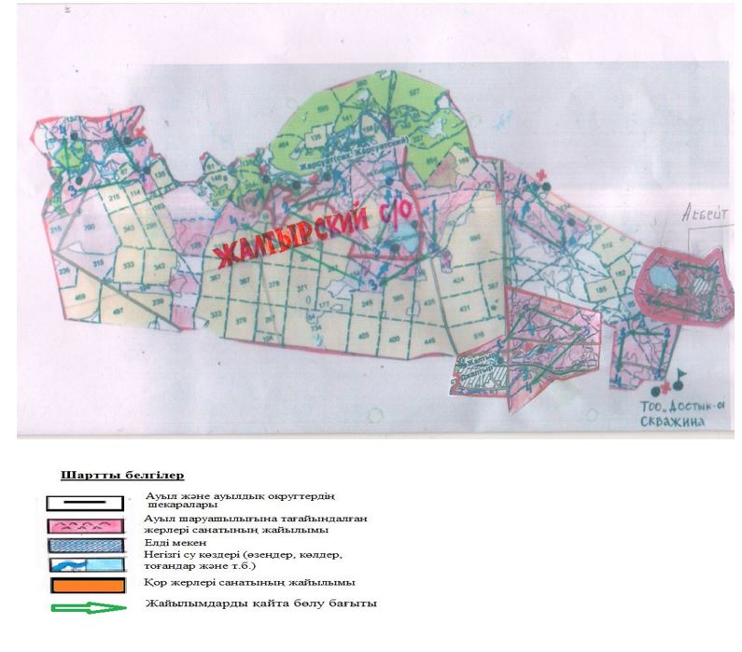

Астрахан ауданының Астрахан,
Новочеркасск, Есіл, Қызылжар,
Острогорск, Первомай,
Николаев, Старый Колутон,
Ұзынкөл, Колутон,
Жалтыр ауылдық округтері және
Каменка ауылы бойынша
2023-2024 жылдарға арналған
жайылымдарды басқару және
оларды пайдалану жөніндегі
жоспарына 56-қосымша
Астрахан ауданының Каменка ауылының жайылымы жоқ жеке және (немесе) заңды тұлғалардың ауыл шаруашылығы жануарларының мал басын орналастыру үшін жайылымдарды қайта бөлу және оны берілетін жайылымдарға орналастыру схемасы

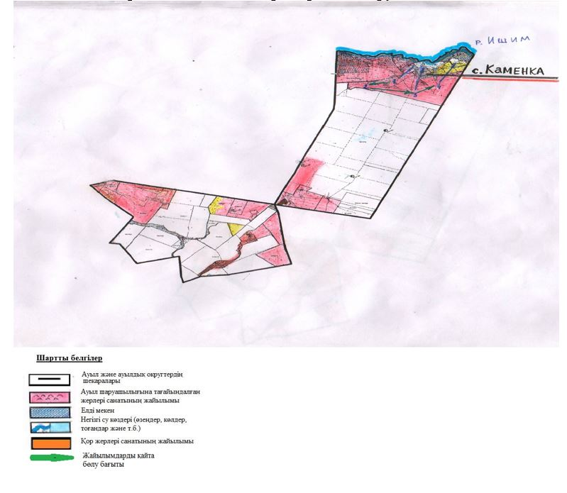

Астрахан ауданының Астрахан,
Новочеркасск, Есіл, Қызылжар,
Острогорск, Первомай,
Николаев, Старый Колутон,
Ұзынкөл, Колутон, Жалтыр
ауылдық округтері және
Каменка ауылы бойынша
2023-2024 жылдарға арналған
жайылымдарды басқару және
оларды пайдалану жөніндегі
жоспарына 57-қосымша
Астрахан ауданының Астрахан ауылдық округ маңында орналасқан жайылымдармен қамтамасыз етілмеген жеке және (немесе) заңды тұлғалардың ауыл шаруашылығы жануарларының мал басын шалғайдағы жайылымдарға орналастыру схемасы

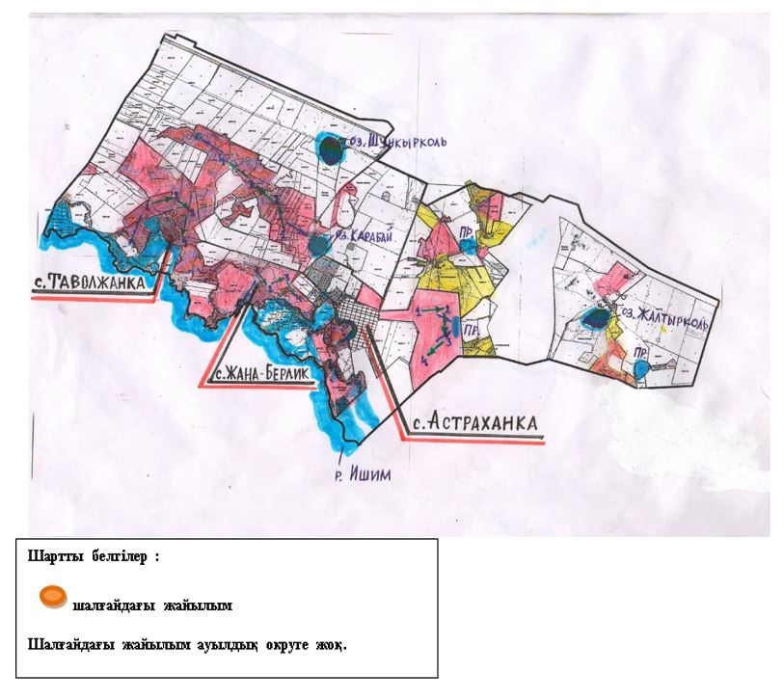

Астрахан ауданының Астрахан,
Новочеркасск, Есіл, Қызылжар,
Острогорск, Первомай,
Николаев, Старый Колутон,
Ұзынкөл, Колутон, Жалтыр
ауылдық округтері және
Каменка ауылы бойынша
2023-2024 жылдарға арналған
жайылымдарды басқару және
оларды пайдалану жөніндегі
жоспарына 58-қосымша
Астрахан ауданының Новочеркасск ауылдық округ маңында орналасқан жайылымдармен қамтамасыз етілмеген жеке және (немесе) заңды тұлғалардың ауыл шаруашылығы жануарларының мал басын шалғайдағы жайылымдарға орналастыру схемасы

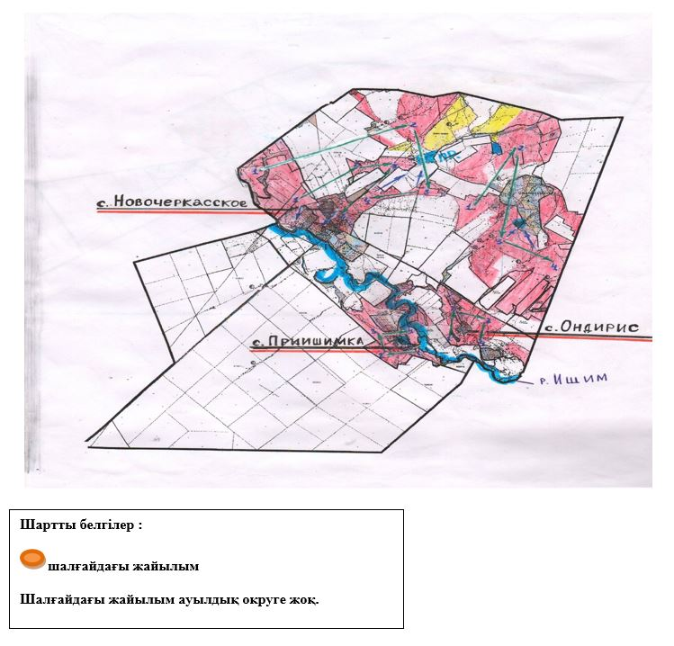

Астрахан ауданының Астрахан,
Новочеркасск, Есіл, Қызылжар,
Острогорск, Первомай,
Николаев, Старый Колутон,
Ұзынкөл, Колутон, Жалтыр
ауылдық округтері және
Каменка ауылы бойынша
2023-2024 жылдарға арналған
жайылымдарды басқару және
оларды пайдалану жөніндегі
жоспарына 59-қосымша
Астрахан ауданының Есіл ауылдық округ маңында орналасқан жайылымдармен қамтамасыз етілмеген жеке және (немесе) заңды тұлғалардың ауыл шаруашылығы жануарларының мал басын шалғайдағы жайылымдарға орналастыру схемасы

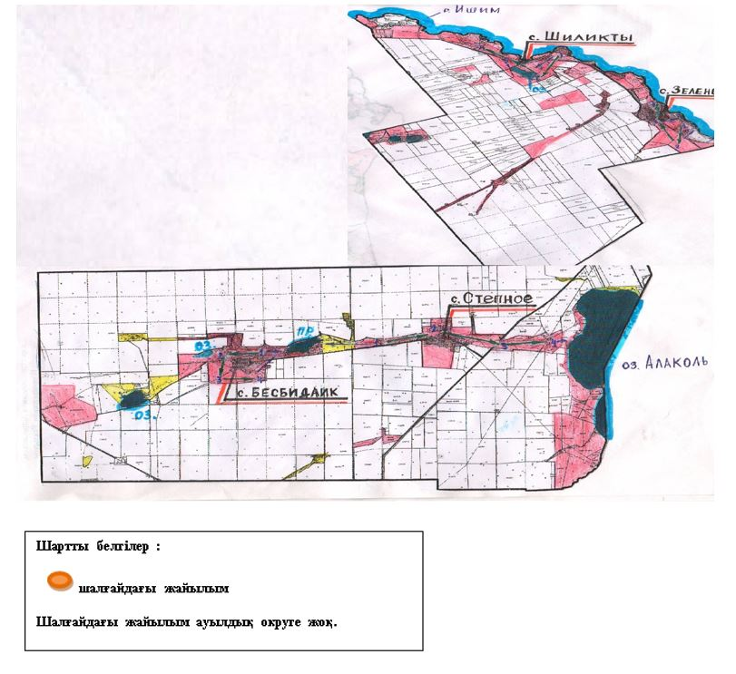

Астрахан ауданының Астрахан,
Новочеркасск, Есіл, Қызылжар,
Острогорск, Первомай,
Николаев, Старый Колутон,
Ұзынкөл, Колутон, Жалтыр
ауылдық округтері және
Каменка ауылы бойынша
2023-2024 жылдарға арналған
жайылымдарды басқару және
оларды пайдалану жөніндегі
жоспарына 60-қосымша
Астрахан ауданының Қызылжар ауылдық округ маңында орналасқан жайылымдармен қамтамасыз етілмеген жеке және (немесе) заңды тұлғалардың ауыл шаруашылығы жануарларының мал басын шалғайдағы жайылымдарға орналастыру схемасы

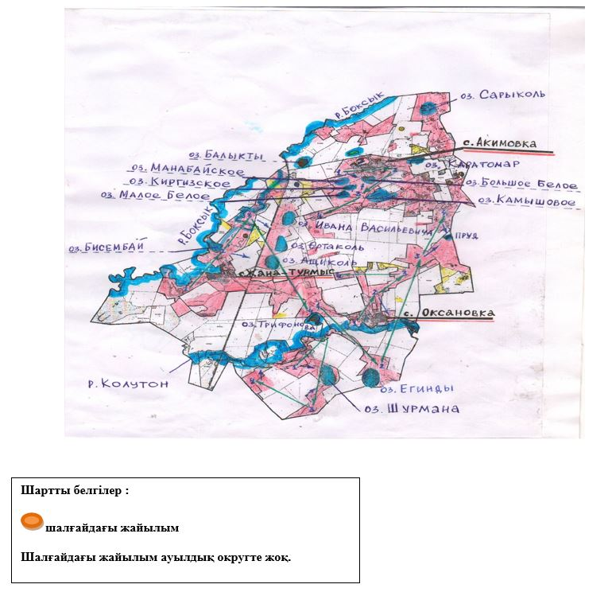

Астрахан ауданының Астрахан,
Новочеркасск, Есіл, Қызылжар,
Острогорск, Первомай,
Николаев, Старый Колутон,
Ұзынкөл, Колутон, Жалтыр
ауылдық округтері және
Каменка ауылы бойынша
2023-2024 жылдарға арналған
жайылымдарды басқару және
оларды пайдалану жөніндегі
жоспарына 61-қосымша
Астрахан ауданының Острогорск ауылдық округ маңында орналасқан жайылымдармен қамтамасыз етілмеген жеке және (немесе) заңды тұлғалардың ауыл шаруашылығы жануарларының мал басын шалғайдағы жайылымдарға орналастыру схемасы

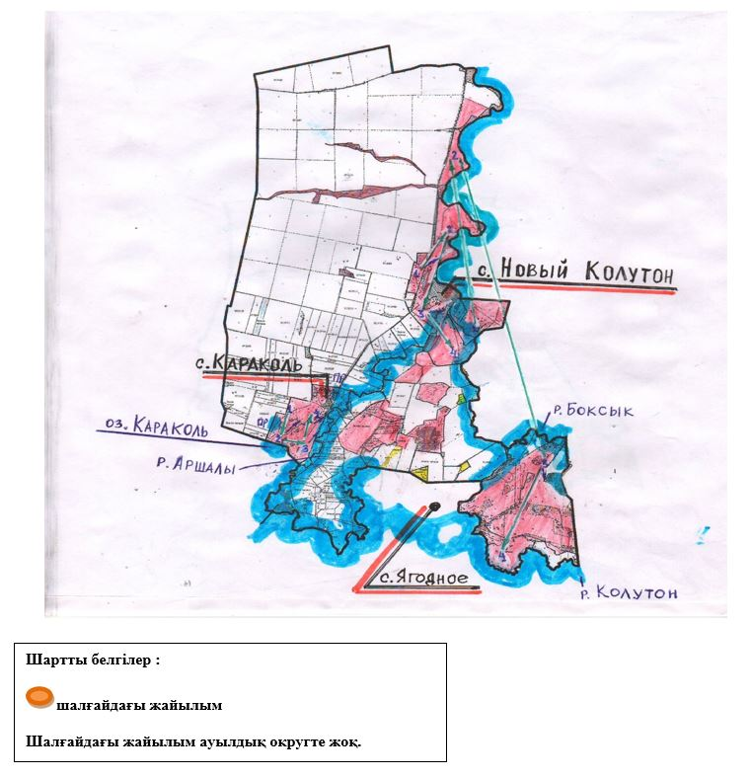

Астрахан ауданының Астрахан,
Новочеркасск, Есіл, Қызылжар,
Острогорск, Первомай,
Николаев, Старый Колутон,
Ұзынкөл, Колутон, Жалтыр
ауылдық округтері және
Каменка ауылы бойынша
2023-2024 жылдарға арналған
жайылымдарды басқару және
оларды пайдалану жөніндегі
жоспарына 62-қосымша
Астрахан ауданының Первомай ауылдық округ маңында орналасқан жайылымдармен қамтамасыз етілмеген жеке және (немесе) заңды тұлғалардың ауыл шаруашылығы жануарларының мал басын шалғайдағы жайылымдарға орналастыру схемасы

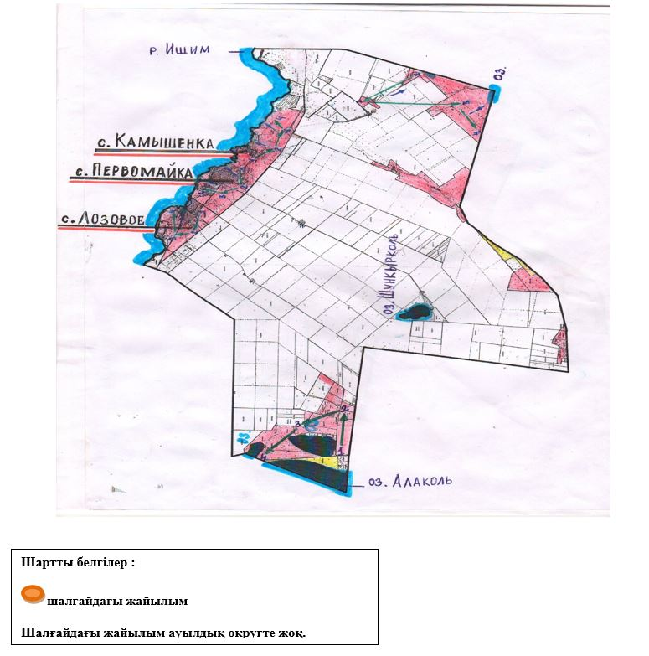

Астрахан ауданының Астрахан,
Новочеркасск, Есіл, Қызылжар,
Острогорск, Первомай,
Николаев, Старый Колутон,
Ұзынкөл, Колутон, Жалтыр
ауылдық округтері және
Каменка ауылы бойынша
2023-2024 жылдарға арналған
жайылымдарды басқару және
оларды пайдалану жөніндегі
жоспарына 63-қосымша
Астрахан ауданының Николаев ауылдық округ маңында орналасқан жайылымдармен қамтамасыз етілмеген жеке және (немесе) заңды тұлғалардың ауыл шаруашылығы жануарларының мал басын шалғайдағы жайылымдарға орналастыру схемасы

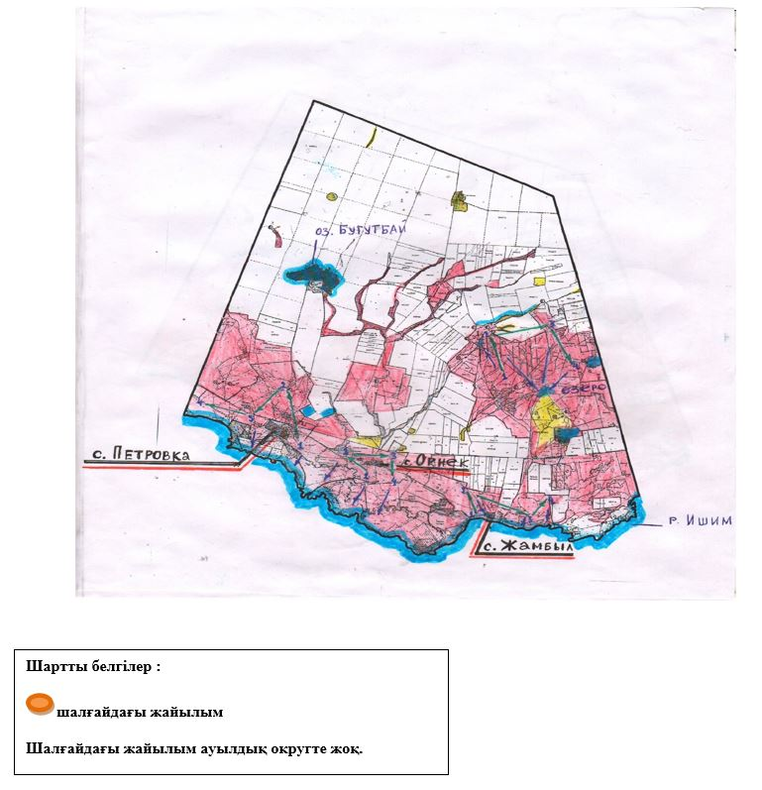

Астрахан ауданының Астрахан,
Новочеркасск, Есіл, Қызылжар,
Острогорск, Первомай,
Николаев, Старый Колутон,
Ұзынкөл, Колутон, Жалтыр
ауылдық округтері және
Каменка ауылы бойынша
2023-202жылдарға арналған
жайылымдарды
басқару және оларды пайдалану
жөніндегі жоспарына
64-қосымша
Астрахан ауданының Старый Колутон ауылдық округ маңында орналасқан жайылымдармен қамтамасыз етілмеген жеке және (немесе) заңды тұлғалардың ауыл шаруашылығы жануарларының мал басын шалғайдағы жайылымдарға орналастыру схемасы

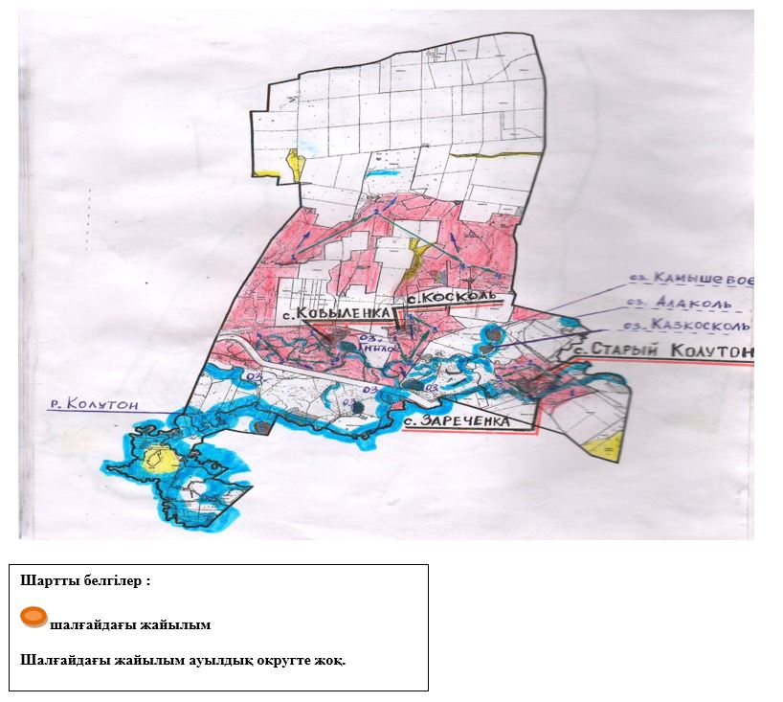

Астрахан ауданының Астрахан,
Новочеркасск, Есіл, Қызылжар,
Острогорск, Первомай,
Николаев, Старый Колутон,
Ұзынкөл, Колутон, Жалтыр
ауылдық округтері және
Каменка ауылы бойынша
2023-2024 жылдарға арналған
жайылымдарды басқару және
оларды пайдалану жөніндегі
жоспарына 65-қосымша
Астрахан ауданының Ұзынкөл ауылдық округ маңында орналасқан жайылымдармен қамтамасыз етілмеген жеке және (немесе) заңды тұлғалардың ауыл шаруашылығы жануарларының мал басын шалғайдағы жайылымдарға орналастыру схемасы

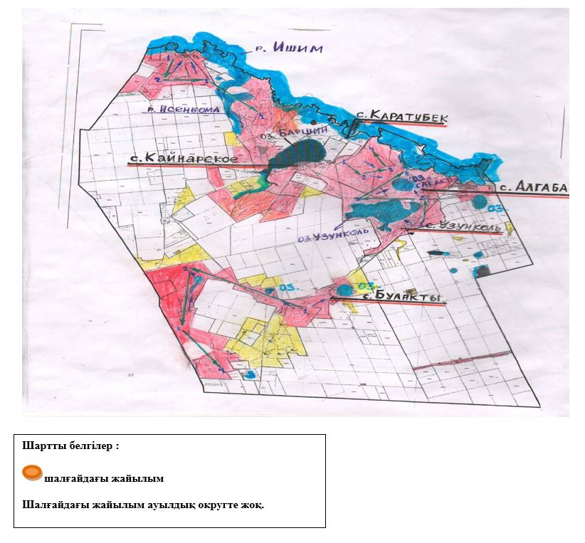

Астрахан ауданының Астрахан,
Новочеркасск, Есіл, Қызылжар,
Острогорск, Первомай,
Николаев, Старый Колутон,
Ұзынкөл, Колутон, Жалтыр
ауылдық округтері және
Каменка ауылы бойынша
2023-2024 жылдарға арналған
жайылымдарды
басқару және оларды пайдалану
жөніндегі жоспарына
66-қосымша
Астрахан ауданының Колутон ауылдық округ маңында орналасқан жайылымдармен қамтамасыз етілмеген жеке және (немесе) заңды тұлғалардың ауыл шаруашылығы жануарларының мал басын шалғайдағы жайылымдарға орналастыру схемасы

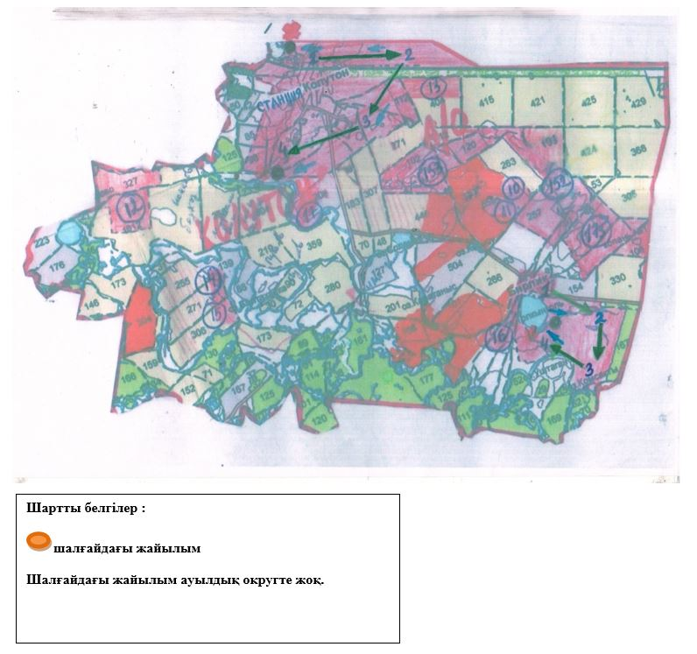

Астрахан ауданының Астрахан,
Новочеркасск, Есіл, Қызылжар,
Острогорск, Первомай,
Николаев, Старый Колутон,
Ұзынкөл, Колутон, Жалтыр
ауылдық округтері және
Каменка ауылы бойынша
2023-2024 жылдарға арналған
жайылымдарды басқару және
оларды пайдалану жөніндегі
жоспарына 67-қосымша
Астрахан ауданының Жалтыр ауылдық округ маңында орналасқан жайылымдармен қамтамасыз етілмеген жеке және (немесе) заңды тұлғалардың ауыл шаруашылығы жануарларының мал басын шалғайдағы жайылымдарға орналастыру схемасы

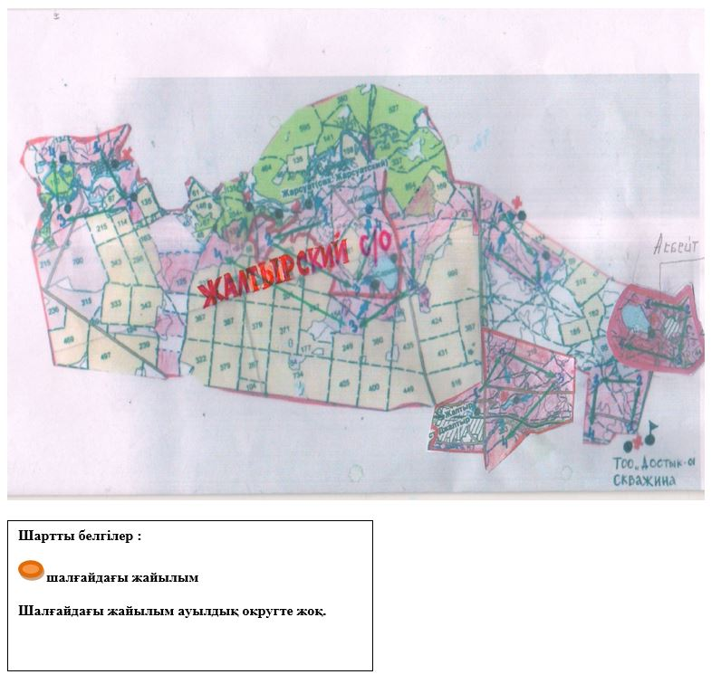

Астрахан ауданының Астрахан,
Новочеркасск, Есіл, Қызылжар,
Острогорск, Первомай,
Николаев, Старый Колутон,
Ұзынкөл, Колутон, Жалтыр
ауылдық округтері және
Каменка ауылы бойынша
2023-2024 жылдарға арналған
жайылымдарды басқару және
оларды пайдалану жөніндегі
жоспарына 68-қосымша
Астрахан ауданының Каменка ауылы маңында орналасқан жайылымдармен қамтамасыз етілмеген жеке және (немесе) заңды тұлғалардың ауыл шаруашылығы жануарларының мал басын шалғайдағы жайылымдарға орналастыру схемасы

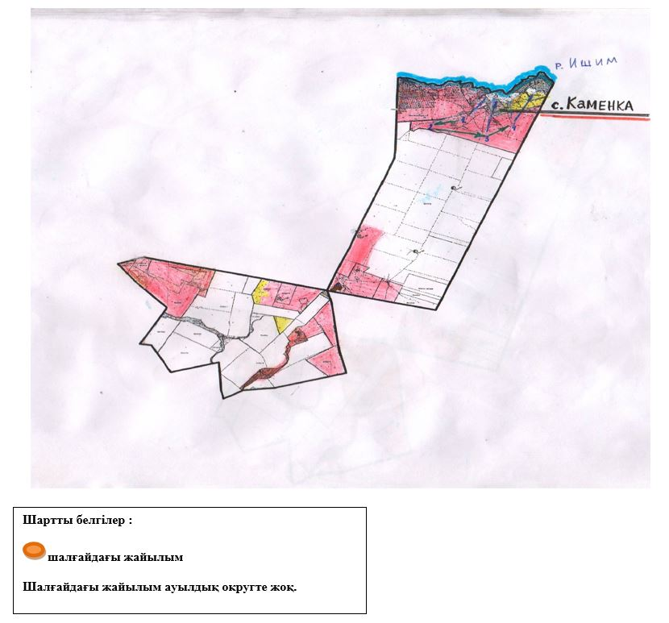

Астрахан ауданының Астрахан,
Новочеркасск, Есіл, Қызылжар,
Острогорск, Первомай,
Николаев, Старый Колутон,
Ұзынкөл, Колутон, Жалтыр
ауылдық округтері және
Каменка ауылы бойынша
2023-2024 жылдарға арналған
жайылымдарды басқару және
оларды пайдалану жөніндегі
жоспарына 69-қосымша
Ауыл шаруашылығы жануарларын жаюдың және айдаудың маусымдық маршруттарын белгілейтін жайылымдарды пайдалану жөніндегі күнтізбелік кестесі
№ | Ауылдык округтердің атауы | 2023 жылғы қашалар саны |  |  |  | 2024 жылғы қашалар саны
 |  | 1 | 2 | 3 | 4 | 1 | 2 | 3 | 4
1 | Астрахан | КЖМ | ЖМ | ЖКМ | ДҚ | ДҚ | КЖМ | ЖМ | ЖКМ
2 | Новочеркасск | КЖМ | ЖМ | ЖКМ | ДҚ | ДҚ | КЖМ | ЖМ | ЖКМ
3 | Есіл | КЖМ | ЖМ | ЖКМ | ДҚ | ДҚ | КЖМ | ЖМ | ЖКМ
4 | Қызылжар | КЖМ | ЖМ | ЖКМ | ДҚ | ДҚ | КЖМ | ЖМ | ЖКМ
5 | Острогорск | КЖМ | ЖМ | ЖКМ | ДҚ | ДҚ | КЖМ | ЖМ | ЖКМ
6 | Первомай | КЖМ | ЖМ | ЖКМ | ДҚ | ДҚ | КЖМ | ЖМ | ЖКМ
7 | Николаев | КЖМ | ЖМ | ЖКМ | ДҚ | ДҚ | КЖМ | ЖМ | ЖКМ
8 | Старый Колутон | КЖМ | ЖМ | ЖКМ | ДҚ | ДҚ | КЖМ | ЖМ | ЖКМ
9 | Ұзынкөл | КЖМ | ЖМ | ЖКМ | ДҚ | ДҚ | КЖМ | ЖМ | ЖКМ
10 | Колутон | КЖМ | ЖМ | ЖКМ | ДҚ | ДҚ | КЖМ | ЖМ | ЖКМ
11 | Жалтыр | КЖМ | ЖМ | ЖКМ | ДҚ | ДҚ | КЖМ | ЖМ | ЖКМ
12 | Каменка ауылы | КЖМ | ЖМ | ЖКМ | ДҚ | ДҚ | КЖМ | ЖМ | ЖКМ
Ескерту: аббревиатуралардың толық жазылуы:
КЖМ – көктемгі-жазғы маусым;
ЖКМ – жазғы-күзгі маусым;
ЖМ – жазғы маусым;
ДҚ – демалушы қаша.

© 2012. Қазақстан Республикасы Әділет министрлігінің «Қазақстан Республикасының Заңнама және құқықтық ақпарат институты» ШЖҚ РМК

